Volume 03. AMR Sensors and Perception

Chapter 04. RGB Cameras

04.1 RGB Camera Basics
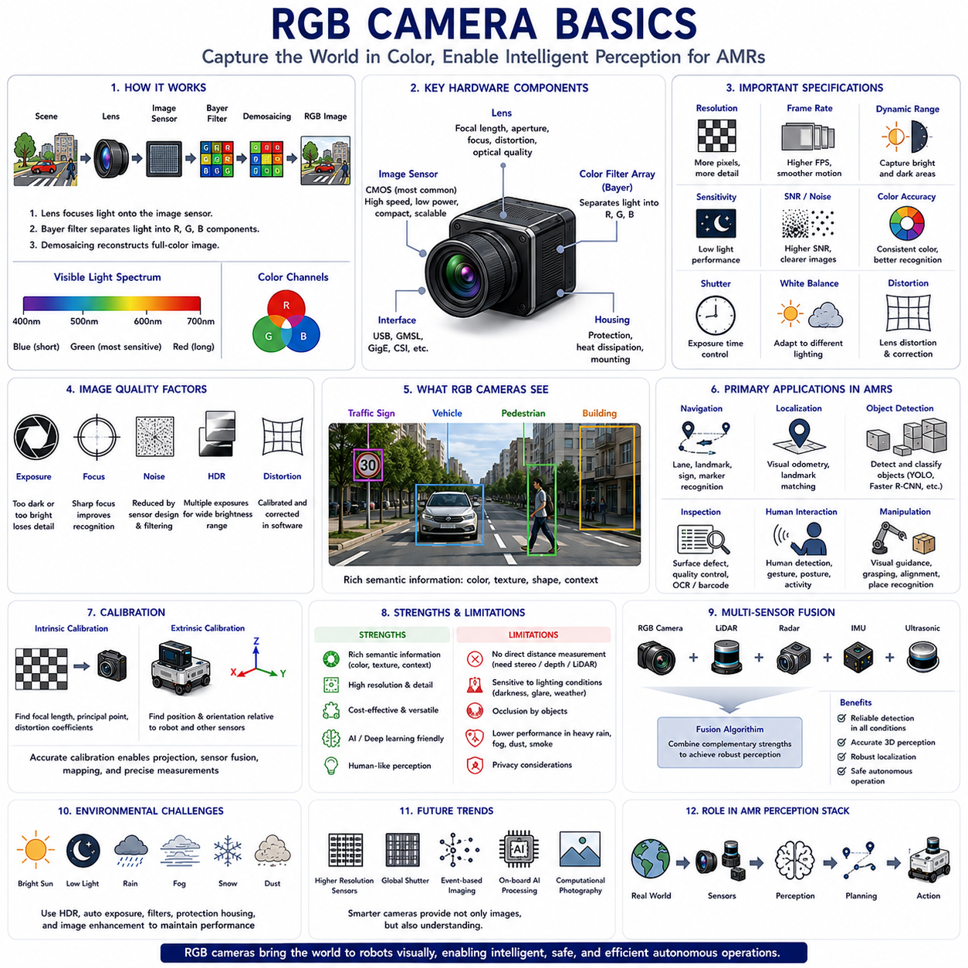
RGB(Red, Green, Blue) 카메라는 자율이동로봇(Autonomous Mobile Robot, AMR)에서 가장 널리 사용되는 인지(Perception) 센서 가운데 하나이다. RGB 카메라는 사람의 시각과 매우 유사한 풍부한 시각 정보를 제공하기 때문이다. 라이다(LiDAR)나 레이더(Radar)와 같은 거리 측정 센서와 달리 RGB 카메라는 주변 환경의 색상(Color), 질감(Texture), 밝기(Brightness), 윤곽선(Edge), 시각적 패턴(Visual Pattern)을 영상으로 획득한다. 이러한 정보는 로봇이 물체를 인식하고, 장면(Scene)을 이해하며, 사람을 검출하고, 교통 표지판을 해석하며, 바닥 마킹(Floor Marking)을 식별하고, 인공지능(AI) 기반 의사결정을 수행하는 데 활용된다. 현대의 AMR이 컴퓨터 비전(Computer Vision)에 점점 더 의존하게 되면서 RGB 카메라는 단순한 영상 장치를 넘어 내비게이션(Navigation), 검사(Inspection), 매니퓰레이션(Manipulation), 안전(Safety), 자율주행을 지원하는 핵심 인지 센서로 발전하고 있다.
RGB 카메라의 기본 원리는 물체에서 반사된 가시광선(Visible Light)을 디지털 영상 데이터(Digital Image Data)로 변환하는 것이다. 물체에서 반사된 빛은 광학 렌즈(Optical Lens)를 통과한 후 수백만 개의 빛 감지 픽셀(Pixel)로 구성된 이미지 센서(Image Sensor)에 도달한다. 각 픽셀은 영상의 특정 위치에서 들어오는 빛의 세기를 측정한다. 그러나 개별 픽셀은 스스로 색상을 구분할 수 없기 때문에 일반적으로 베이어 필터(Bayer Filter)와 같은 컬러 필터 배열(Color Filter Array)을 사용하여 적색(Red), 녹색(Green), 청색(Blue) 성분을 분리한다. 이후 디모자이킹(Demosaicing) 알고리즘은 주변 픽셀 정보를 이용하여 누락된 색상 정보를 보완함으로써 최종적인 컬러 영상을 생성한다.
가시광선(Visible Light)은 전자기파(Electromagnetic Spectrum)의 일부로 약 400~700나노미터(Nanometer) 범위에 해당한다. RGB 카메라는 사람의 눈이 인식하는 이 파장 영역만을 촬영하도록 설계되어 있다. 청색(Blue)은 가장 짧은 파장을 가지며, 녹색(Green)은 사람의 시각이 가장 민감한 영역에 위치하고, 적색(Red)은 가장 긴 가시광선 파장을 가진다. RGB 카메라는 이 세 가지 기본 색상을 조합하여 수백만 가지 이상의 색상을 표현할 수 있으며, 이를 통해 로봇은 서로 다른 물체, 재질(Material), 환경 특징(Environmental Feature)을 효과적으로 구분할 수 있다.
광학 렌즈(Optical Lens)는 외부의 빛을 수집하여 이미지 센서 위에 정확하게 투영하는 역할을 한다. 렌즈의 초점거리(Focal Length), 조리개(Aperture), 왜곡(Distortion), 초점 거리(Focus Distance), 광학 품질(Optical Quality)은 영상의 선명도와 인지 성능에 직접적인 영향을 미친다. 짧은 초점거리는 넓은 시야각(Field of View)을 제공하여 내비게이션에 적합하고, 긴 초점거리는 먼 거리를 확대하여 관찰할 수 있지만 관측 범위는 좁아진다. 또한 렌즈의 품질은 영상 선명도(Image Sharpness), 색수차(Chromatic Aberration), 기하학적 왜곡(Geometric Distortion), 광 투과율(Light Transmission Efficiency)을 결정한다. 따라서 렌즈 선택은 검출 거리, 시야각, 적용 분야를 종합적으로 고려하여 이루어져야 한다.
이미지 센서(Image Sensor)는 RGB 카메라의 핵심 구성 요소이다. 현재 대부분의 산업용 카메라는 CMOS(Complementary Metal-Oxide Semiconductor) 또는 CCD(Charge-Coupled Device) 기술을 사용한다. 현대 로봇에서는 CMOS 센서가 주로 사용되는데, 이는 전력 소비가 낮고, 높은 프레임 속도(Frame Rate)를 지원하며, 소형화가 가능하고, 대량 생산에 적합하기 때문이다. CCD 센서는 과거 일부 환경에서 우수한 화질(Image Quality)을 제공했지만, 일반적으로 소비 전력이 높고 속도가 느린 단점이 있었다. 최근 CMOS 기술의 발전으로 이러한 차이가 거의 사라졌기 때문에 대부분의 AMR에서는 CMOS 기반 카메라를 사용한다.
영상 해상도(Image Resolution)는 이미지 안에 포함된 픽셀의 개수를 의미하며, 카메라가 표현할 수 있는 시각 정보의 양을 결정한다. 높은 해상도는 멀리 있는 물체나 작은 문자(Text), 세밀한 구조를 더욱 정확하게 인식할 수 있도록 해준다. 하지만 해상도가 높아질수록 메모리 사용량(Memory Consumption), 계산량(Computational Workload), 통신 대역폭(Communication Bandwidth), 처리 지연(Processing Latency)도 함께 증가한다. 따라서 AMR은 단순히 가장 높은 해상도를 선택하기보다는 목적에 맞는 해상도를 선택한다. 예를 들어 일반적인 내비게이션은 중간 수준의 해상도로 충분하지만, 산업 검사나 품질 검사(Quality Assurance)는 훨씬 높은 해상도를 요구하는 경우가 많다.
프레임 속도(Frame Rate)는 카메라가 초당 몇 장의 영상을 획득하는지를 나타낸다. 높은 프레임 속도는 움직이는 물체를 더욱 부드럽고 정확하게 추적할 수 있으며, 로봇이 빠르게 이동하는 상황에서도 영상의 연속성을 유지한다. 고속 주행, 장애물 회피, 사람과의 상호작용과 같은 응용에서는 높은 프레임 속도가 요구되지만, 정적인 검사 작업에서는 상대적으로 낮은 프레임 속도로도 충분하다. 그러나 프레임 속도가 증가하면 계산량과 통신량도 비례하여 증가하므로, 엔지니어는 공간 해상도(Spatial Resolution)와 시간 해상도(Temporal Resolution)를 적절하게 균형 있게 설계해야 한다.
동적 범위(Dynamic Range)는 하나의 영상에서 밝은 영역과 어두운 영역을 동시에 얼마나 잘 표현할 수 있는지를 의미한다. 산업 환경에서는 직사광선(Direct Sunlight), 그림자(Shadow), 반사광(Reflection), 터널(Tunnel), 창고(Warehouse), 전광판(Display) 등 매우 다양한 조명 조건이 존재한다. 동적 범위가 작은 카메라는 너무 밝거나 너무 어두운 영역의 정보를 잃어버릴 수 있다. HDR(High Dynamic Range) 영상 기술은 여러 노출(Exposure)을 결합하거나 고급 센서 구조를 사용하여 넓은 밝기 범위에서도 중요한 정보를 유지함으로써 어려운 조명 환경에서도 안정적인 인지 성능을 제공한다.
색상 재현(Color Reproduction)은 컴퓨터 비전에서 매우 중요한 요소이다. 많은 영상 처리 알고리즘은 일정한 색상 정보를 기반으로 동작하기 때문이다. 화이트 밸런스(White Balance)는 태양광(Sunlight), 형광등(Fluorescent Lighting), LED 조명, 백열등(Incandescent Lamp) 등 다양한 광원 환경에서도 물체의 색상이 일정하게 유지되도록 보정한다. 정확한 색상 표현은 객체 분류(Object Classification), 의미론적 분할(Semantic Segmentation), 재질 인식(Material Recognition), 농업 모니터링(Agricultural Monitoring), 산업 검사, 사람과 로봇의 상호작용(Human-Machine Interaction)의 정확도를 향상시킨다. 또한 일관된 색상 보정(Color Calibration)은 다양한 데이터셋으로 학습된 인공지능 모델의 성능을 높이는 데에도 중요하다.
영상 품질(Image Quality)은 센서 성능뿐 아니라 노출 제어(Exposure Control)에 의해 크게 영향을 받는다. 노출은 이미지 센서에 도달하는 빛의 양을 결정한다. 노출이 부족하면(Underexposure) 영상이 지나치게 어두워지고 세부 정보가 사라지며, 노출이 과하면(Overexposure) 밝은 영역이 포화(Saturation)되어 정보를 복원할 수 없게 된다. 카메라는 셔터 시간(Shutter Time), 센서 이득(Sensor Gain), 조리개(Aperture)를 자동으로 조절하여 적절한 노출을 유지한다. 최신 로봇용 카메라는 변화하는 조명 환경에 따라 실시간으로 노출을 조절하는 적응형 노출(Adaptive Exposure) 기능을 제공한다.
전자적 측정 과정에서는 항상 영상 잡음(Image Noise)이 발생한다. 특히 조도가 낮은 환경에서는 픽셀에 도달하는 광자의 수가 적기 때문에 잡음이 더욱 증가한다. 센서 이득을 높이면 신호뿐 아니라 잡음도 함께 증폭된다. 이러한 잡음은 특징점 검출(Feature Detection), 객체 인식(Object Recognition), 인공지능 기반 분석 성능을 저하시킬 수 있다. 따라서 카메라는 하드웨어 최적화(Hardware Optimization), 신호 처리(Signal Processing), 시간적 필터링(Temporal Filtering), 잡음 제거(Denoising) 알고리즘을 사용하여 중요한 영상 정보를 유지하면서 잡음을 줄인다.
영상 왜곡(Image Distortion)은 주로 렌즈의 광학 특성 때문에 발생한다. 광각 렌즈(Wide-Angle Lens)는 배럴 왜곡(Barrel Distortion)을 발생시켜 직선이 바깥쪽으로 휘어 보일 수 있으며, 망원 렌즈(Telephoto Lens)는 핀쿠션 왜곡(Pincushion Distortion)을 발생시킬 수 있다. 이러한 왜곡은 카메라 보정(Camera Calibration)을 통해 렌즈의 왜곡 계수를 계산하고 수학적으로 보정할 수 있다. 왜곡이 제거된 영상은 시각 기반 위치추정(Visual Localization), 3차원 재구성(3D Reconstruction), 카메라-라이다 융합(Camera-LiDAR Fusion), 정밀 측정 작업에서 매우 중요한 역할을 한다.
카메라 보정(Camera Calibration)은 영상 좌표(Image Coordinate)와 실제 공간(World Coordinate) 사이의 관계를 정의하는 과정이다. 내부 보정(Intrinsic Calibration)은 초점거리(Focal Length), 주점(Principal Point), 렌즈 왜곡 계수(Lens Distortion Coefficient)와 같은 내부 광학 특성을 계산한다. 외부 보정(Extrinsic Calibration)은 카메라와 로봇 좌표계, 그리고 다른 센서 사이의 위치와 자세(Position and Orientation)를 계산한다. 정확한 보정은 3차원 공간의 좌표를 영상으로 투영하거나, 반대로 영상 정보를 실제 공간과 연결하는 데 필수적이며, 센서 융합, 위치추정, 지도 작성, 로봇 매니퓰레이션의 정확도를 결정한다.
RGB 카메라는 다른 많은 센서보다 훨씬 풍부한 의미론적 정보(Semantic Information)를 제공한다. 사람, 차량, 차선, 경고 표지판, QR 코드(QR Code), 바코드(Barcode), 팔레트, 컨테이너(Container), 기계 장비, 산업용 부품은 각각 고유한 시각적 특징을 가지고 있으며, 컴퓨터 비전 알고리즘은 이러한 특징을 매우 효과적으로 인식할 수 있다. 딥러닝(Deep Learning)은 색상, 질감, 형태(Shape), 윤곽선, 주변 문맥(Context)을 동시에 분석하여 단순한 기하학적 측정을 넘어서는 고차원의 장면 이해(Scene Understanding)를 수행한다. 이러한 의미론적 인지는 RGB 카메라를 인공지능 기반 인지 시스템의 핵심 센서로 만드는 가장 중요한 이유이다.
시각 기반 인지(Visual Perception)는 AMR의 내비게이션 기능에서도 중요한 역할을 수행한다. 카메라는 바닥 마킹(Floor Marking), 차선(Lane Boundary), 시각 랜드마크(Visual Landmark), 피듀셜 마커(Fiducial Marker), AprilTag, QR 코드, 도킹 스테이션(Docking Station), 적재 위치(Loading Position), 저장 랙(Storage Rack), 교통 표지(Traffic Sign)를 인식한다. 또한 시각 위치추정(Visual Localization)은 현재 영상을 과거에 저장된 이미지 지도(Visual Map)와 비교하여 로봇의 위치를 계산한다. 이러한 기능은 라이다, GNSS, IMU, 휠 오도메트리와 결합될 때 더욱 높은 위치추정 정확도를 제공한다.
산업 검사(Industrial Inspection)는 RGB 카메라가 가장 많이 활용되는 분야 가운데 하나이다. 고해상도 영상은 긁힘(Scratch), 균열(Crack), 찌그러짐(Dent), 부식(Corrosion), 변색(Discoloration), 부품 누락(Missing Component), 조립 오류(Assembly Error), 표면 오염(Surface Contamination), 치수 이상(Dimensional Irregularity)을 자동으로 검출할 수 있다. 머신 비전(Machine Vision) 알고리즘은 촬영된 영상을 기준 모델과 비교하여 허용 오차를 초과하는 결함을 자동으로 찾아낸다. 이러한 비접촉(Non-Contact) 검사 방식은 제조 자동화에서 빠르고 반복 가능한 품질 관리를 가능하게 한다.
사람 검출(Human Detection)과 사람-로봇 상호작용(Human-Robot Interaction)은 RGB 카메라의 가장 중요한 활용 분야 가운데 하나이다. 얼굴(Face), 신체 자세(Body Posture), 손동작(Gesture), 의복(Clothing), 행동(Behavior)은 대부분 시각 정보를 통해 인식된다. 최신 딥러닝 모델은 사람의 위치, 자세, 이동 방향, 행동 의도를 자동으로 추정할 수 있다. RGB 카메라는 깊이 센서(Depth Sensor)나 라이다와 함께 사용되어 사람과 로봇이 동일한 작업 공간에서 안전하게 협업할 수 있도록 지원하며, 제스처 인식(Gesture Recognition), 신원 확인(Identity Verification), 자연스러운 사람-기계 인터페이스(Human-Machine Interface)를 구현한다.
실외 환경(Outdoor Environment)에서 RGB 카메라는 추가적인 기술적 어려움을 가진다. 태양광의 세기는 하루 동안 지속적으로 변하며, 비, 안개, 눈, 먼지, 그림자는 영상 품질에 큰 영향을 미친다. 또한 젖은 노면(Wet Surface), 유리(Glass), 금속 구조물(Metal Structure), 차량 표면에서는 강한 반사가 발생하여 인지 알고리즘을 혼란스럽게 만들 수 있다. 따라서 실외 카메라는 HDR 영상, 적응형 노출, 편광 필터(Polarizing Filter), 방수 및 방진 구조, 렌즈 세척 장치(Lens Cleaning Mechanism), 영상 개선(Image Enhancement) 알고리즘을 함께 적용하여 변화하는 환경에서도 안정적인 성능을 유지한다.
RGB 카메라는 몇 가지 본질적인 한계(Limitation)를 가지고 있다. 가장 대표적인 것은 직접적으로 거리를 측정하지 못한다는 점이다. 따라서 3차원 공간 정보는 스테레오 비전(Stereo Vision), 구조 기반 이동(Structure-from-Motion), 단안 깊이 추정(Monocular Depth Estimation), 또는 라이다와 같은 거리 센서와의 융합을 통해 계산해야 한다. 또한 카메라는 조명 조건에 매우 크게 의존하기 때문에 완전한 암흑(Darkness), 강한 눈부심(Glare), 안개(Fog), 폭우(Heavy Rain), 짙은 먼지에서는 성능이 크게 저하될 수 있다. 따라서 기능안전이 요구되는 AMR에서는 RGB 카메라를 단독으로 사용하는 경우는 거의 없다.
다중 센서 융합(Multi-Sensor Fusion)은 RGB 카메라의 한계를 보완하고 전체 인지 성능을 향상시키는 가장 효과적인 방법이다. 라이다는 정확한 기하학적 구조를 제공하고, 레이더는 악천후에서도 장거리 거리와 속도 정보를 제공하며, 초음파 센서(Ultrasonic Sensor)는 근거리 장애물 검출을 담당하고, IMU는 시각 기반 이동 추정을 안정화한다. 센서 융합 알고리즘은 각각의 센서가 가진 장점을 결합하여 하나의 센서만 사용할 때보다 훨씬 안정적이고 신뢰성 높은 환경 인지를 제공한다.
인공지능(AI)은 RGB 카메라를 단순한 영상 획득 장치에서 지능형 인지 시스템으로 변화시켰다. 합성곱 신경망(Convolutional Neural Network, CNN), 비전 트랜스포머(Vision Transformer), 파운데이션 비전 모델(Foundation Vision Model), 의미론적 분할 네트워크(Semantic Segmentation Network), 객체 검출기(Object Detector), 비전-언어 모델(Visual-Language Model), 멀티모달 학습(Multimodal Learning)은 복잡한 장면을 매우 높은 정확도로 이해한다. 이러한 모델은 수천 종류의 객체를 인식하고, 장면을 이해하며, 이상 상황을 탐지하고, 자율적인 의사결정을 지원하며, 대규모 학습 데이터를 통해 지속적으로 성능을 향상시킨다. 따라서 RGB 카메라는 현대 인공지능 기반 자율주행 시스템에서 가장 중요한 정보 공급원 가운데 하나가 되었다.
미래의 RGB 카메라 기술은 더욱 높은 해상도, 글로벌 셔터(Global Shutter), 이벤트 기반 영상(Event-Based Imaging), 계산 사진학(Computational Photography), 임베디드 인공지능(Embedded AI), 고성능 비전 프로세서(Vision Processor)를 중심으로 발전할 것이다. 미래의 카메라는 단순히 영상을 제공하는 것이 아니라 의미론적 이해(Semantic Understanding), 깊이 추정(Depth Estimation), 움직임 예측(Motion Prediction), 장면 재구성(Scene Reconstruction), 문맥 기반 추론(Contextual Reasoning)까지 센서 내부에서 수행하게 될 것이다. 또한 인지 아키텍처가 다중 센서 기반의 통합 지능(Multi-Sensor Intelligence)으로 발전함에 따라 RGB 카메라는 사람이 보는 것과 가장 유사한 시각 정보를 제공하는 센서로서, 라이다, 레이더 및 다양한 센서의 기하학적 장점을 보완하면서 앞으로도 자율주행 로봇에서 핵심적인 역할을 지속적으로 수행하게 될 것이다.

04.2 Lens Focal Length and FOV
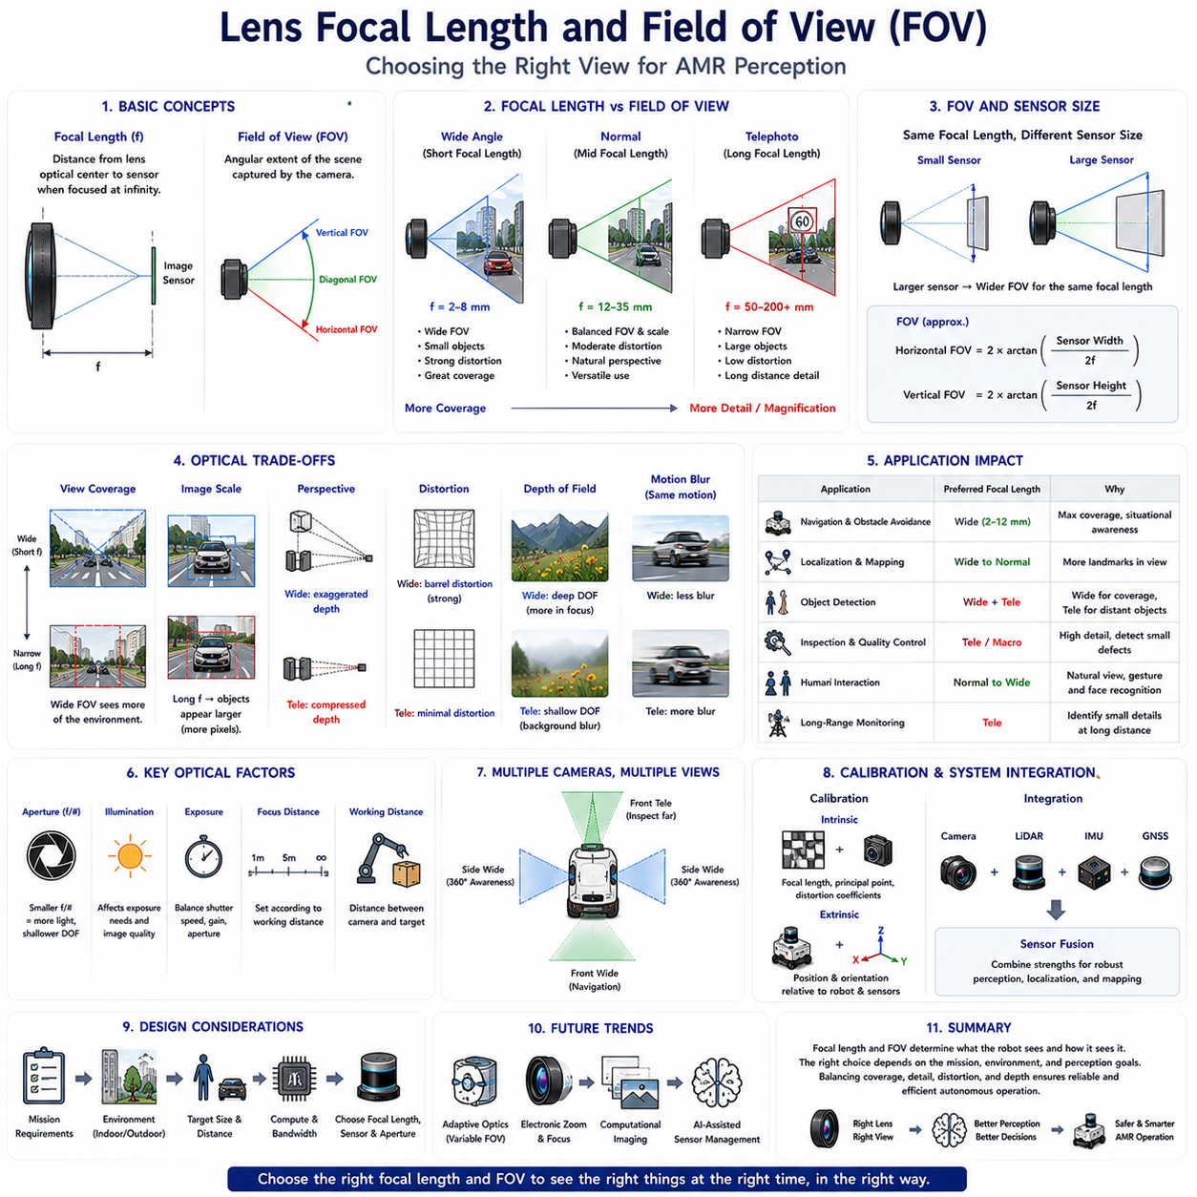
렌즈 초점거리(Lens Focal Length)와 시야각(Field of View, FOV)은 자율이동로봇(Autonomous Mobile Robot, AMR)에 사용되는 RGB 카메라의 인지(Perception) 성능을 결정하는 가장 중요한 광학(Optical) 요소 가운데 하나이다. 이미지 센서(Image Sensor)가 시각 정보를 전자적으로 획득하는 역할을 한다면, 광학 렌즈(Optical Lens)는 주변 환경의 어느 범위를 관측할 것인지와 물체가 영상 속에서 어떻게 표현될 것인지를 결정한다. 초점거리의 선택은 검출 거리(Detection Distance), 영상 배율(Image Scale), 원근감(Perspective), 기하학적 왜곡(Geometric Distortion), 그리고 전체 인지 성능에 직접적인 영향을 미친다. 따라서 렌즈 선택은 단순한 광학 설계가 아니라 위치추정(Localization), 내비게이션(Navigation), 객체 검출(Object Detection), 지도 작성(Mapping), 산업 검사(Inspection), 매니퓰레이션(Manipulation), 사람-로봇 상호작용(Human-Robot Interaction)에 이르기까지 자율주행 시스템 전체를 좌우하는 핵심적인 시스템 엔지니어링(System Engineering) 요소이다.
초점거리(Focal Length)는 렌즈가 무한대의 물체에 초점을 맞추었을 때 렌즈의 광학 중심(Optical Center)에서 이미지 센서까지의 거리를 의미하며, 일반적으로 밀리미터(mm) 단위로 표현된다. 초점거리는 렌즈의 특성을 가장 대표적으로 나타내는 값이다. 짧은 초점거리는 넓은 영역을 이미지 센서에 투영하여 더 많은 환경을 한 번에 관찰할 수 있도록 하고, 긴 초점거리는 멀리 있는 물체를 확대하여 보여주는 대신 관측 가능한 영역은 줄어든다. 즉, 초점거리는 로봇이 주변 환경을 얼마나 넓게 볼 수 있는지와 물체가 영상 속에서 얼마나 크게 보이는지를 동시에 결정하는 중요한 요소이다.
시야각(Field of View, FOV)은 카메라가 한 번에 관측할 수 있는 환경의 각도 범위를 의미한다. 일반적으로 수평 시야각(Horizontal FOV), 수직 시야각(Vertical FOV), 대각선 시야각(Diagonal FOV)으로 표현된다. 시야각은 초점거리와 이미지 센서의 크기에 의해 결정된다. 짧은 초점거리를 사용할수록 시야각은 넓어져 더 많은 환경이 영상에 포함되며, 반대로 초점거리가 길어질수록 시야각은 좁아지지만 먼 거리의 물체는 더욱 크게 확대된다. 이러한 관계를 이해하는 것은 매우 중요하다. 동일한 인공지능 알고리즘이라도 영상에 포함되는 환경 정보의 양에 따라 성능이 크게 달라질 수 있기 때문이다.
광각 렌즈(Wide-Angle Lens)는 자율주행 내비게이션에서 가장 널리 사용되는 렌즈이다. 광각 렌즈는 넓은 시야각을 제공하므로 교차로(Intersection), 복도(Corridor), 주변 장애물, 사람(Pedestrian), 차량(Vehicle), 다양한 시설물을 동시에 관찰할 수 있다. 이러한 넓은 시야는 위치추정, 장애물 회피(Obstacle Avoidance), 경로 계획(Path Planning), 상황 인식(Situational Awareness)에 매우 유리하다. 그러나 시야각이 지나치게 넓어질 경우 기하학적 왜곡이 증가하고, 먼 거리의 물체가 매우 작게 표현되며, 영상 전체에서 원근감의 변화도 커지는 단점이 존재한다.
망원 렌즈(Telephoto Lens)는 광각 렌즈와 반대의 특성을 가진다. 긴 초점거리를 사용하여 먼 거리의 물체를 크게 확대하므로 장거리에서도 작은 세부 사항을 식별할 수 있다. 시설물 검사(Infrastructure Inspection), 감시(Surveillance), 산업 품질 검사(Industrial Quality Control), 정밀 농업(Precision Agriculture), 장거리 모니터링(Long-Range Monitoring)과 같은 응용에서는 미세한 결함까지 확인할 수 있기 때문에 망원 렌즈가 매우 효과적이다. 그러나 시야각이 좁기 때문에 주변 환경을 동시에 인식하기 어렵고, 로봇이 이동하는 과정에서 중요한 객체가 영상 밖으로 벗어날 가능성이 커진다.
표준 렌즈(Normal Lens)는 시야각과 확대율 사이의 균형을 추구하는 렌즈이다. 광각처럼 넓은 시야를 제공하지도 않고, 망원처럼 강한 확대를 제공하지도 않지만 사람의 시각과 유사한 원근감을 유지하면서 왜곡을 최소화할 수 있다. 많은 산업용 로봇은 내비게이션, 검사, 객체 인식, 사람과의 상호작용 등 다양한 작업을 하나의 카메라로 수행해야 하기 때문에 이러한 중간 초점거리의 렌즈를 채택하는 경우가 많다. 균형 잡힌 광학 특성은 시스템 통합(System Integration)을 단순하게 하고 다양한 응용에 유연하게 대응할 수 있도록 한다.
원근감(Perspective)은 초점거리와 촬영 기하학(Viewing Geometry)에 의해 크게 영향을 받는다. 광각 렌즈는 가까운 물체를 실제보다 훨씬 크게 보이게 하고 먼 물체를 상대적으로 작게 표현하여 깊이감을 강조한다. 반대로 망원 렌즈는 서로 다른 거리에 있는 물체들의 거리 차이를 압축하여 실제보다 가까워 보이게 만든다. 이러한 원근감 변화는 실제 공간 구조를 바꾸지는 않지만 영상 속 장면의 표현 방식에 영향을 주며, 객체 인식(Object Recognition), 장면 이해(Scene Understanding), 3차원 재구성(3D Reconstruction)과 같은 컴퓨터 비전 알고리즘에도 영향을 미친다.
영상 배율(Image Scale)은 하나의 물체가 영상 속에서 몇 개의 픽셀(Pixel)로 표현되는지를 의미한다. 일반적으로 영상 배율이 클수록 객체에 대한 시각 정보가 풍부해져 특징 추출(Feature Extraction)과 분류(Classification)의 정확도가 향상된다. 긴 초점거리의 렌즈는 먼 거리의 객체를 더 크게 표현하여 산업 검사나 장거리 객체 인식에 유리하다. 반면 광각 렌즈는 동일한 픽셀 수를 훨씬 넓은 환경에 분산시키기 때문에 개별 객체의 픽셀 수는 줄어든다. 따라서 엔지니어는 임무 목적과 계산 자원을 고려하여 환경 커버리지와 객체 해상도 사이의 적절한 균형을 선택해야 한다.
검출 거리(Detection Distance)는 초점거리와 밀접한 관계를 가진다. 먼 거리의 사람, 교통 표지판(Traffic Sign), 저장 랙(Storage Rack), 검사 대상은 긴 초점거리 렌즈를 사용할수록 더 많은 픽셀로 표현되므로 인식 확률이 높아진다. 그러나 자율주행에서는 먼 거리의 물체를 인식하는 것뿐 아니라 차량 주변의 장애물을 항상 감시하는 것도 중요하다. 따라서 많은 AMR은 여러 개의 카메라를 사용하여 광각 카메라는 주변 환경을 관찰하고, 망원 카메라는 먼 거리의 세부 정보를 인식하도록 구성한다.
이미지 센서 크기(Image Sensor Size)는 시야각을 결정하는 또 다른 중요한 요소이다. 동일한 초점거리의 렌즈를 사용하더라도 센서의 물리적 크기가 다르면 실제 시야각도 달라진다. 큰 이미지 센서는 렌즈가 투영한 영상을 더 넓게 받아들이기 때문에 동일한 초점거리에서도 더 넓은 시야각을 제공한다. 따라서 렌즈 선택은 센서 선택과 분리해서 고려할 수 없으며, 실제 카메라 시스템 설계에서는 광학 요소와 전자적 요소를 함께 최적화하여 원하는 인지 성능을 달성한다.
기하학적 왜곡(Geometric Distortion)은 시야각이 넓어질수록 증가한다. 광각 렌즈에서는 배럴 왜곡(Barrel Distortion)이 흔하게 발생하여 영상 가장자리의 직선이 바깥쪽으로 휘어 보인다. 어안 렌즈(Fisheye Lens)는 180도 이상의 매우 넓은 시야각을 얻기 위해 이러한 왜곡을 의도적으로 크게 만든다. 카메라 보정(Camera Calibration)은 이러한 왜곡을 수학적으로 보정할 수 있지만, 지나친 왜곡 보정은 영상 가장자리의 유효 해상도를 감소시킬 수 있다. 따라서 렌즈 설계에서는 시야 확보와 기하학적 정확성 사이의 적절한 균형이 요구된다.
조리개(Aperture)는 초점거리와 함께 영상 밝기를 결정하는 중요한 광학 요소이다. 조리개의 크기는 F값(F-number)으로 표현되며, F값이 작을수록 실제 개구부(Aperture Opening)는 커져 더 많은 빛이 센서에 도달한다. 이는 저조도(Low-Light) 환경에서 촬영 성능을 향상시키지만 피사계 심도(Depth of Field)는 얕아진다. 반대로 F값이 커질수록 피사계 심도는 깊어지지만 동일한 밝기를 얻기 위해 더 긴 노출 시간(Exposure Time)이나 더 높은 센서 이득(Sensor Gain)이 필요하다. 따라서 카메라 설계에서는 초점거리, 조리개, 조명 환경, 목표물 거리 등을 함께 고려해야 한다.
피사계 심도(Depth of Field)는 선명하게 초점이 맞는 거리 범위를 의미한다. 광각 렌즈는 자연스럽게 깊은 피사계 심도를 제공하여 가까운 물체와 먼 물체를 동시에 선명하게 촬영할 수 있다. 반면 망원 렌즈는 얕은 피사계 심도를 가지므로 초점 거리 밖의 물체는 흐릿하게 표현된다. 산업 검사에서는 특정 대상만 선명하게 표현하기 위해 얕은 피사계 심도를 활용하기도 하지만, 자율주행에서는 다양한 거리의 장애물을 동시에 인식해야 하므로 일반적으로 깊은 피사계 심도가 더 유리하다.
움직임 흐림(Motion Blur)은 초점거리가 길어질수록 더욱 중요한 문제가 된다. 동일한 차량 진동이나 이동이라도 망원 렌즈는 광각 렌즈보다 훨씬 큰 영상 흔들림을 발생시킨다. 따라서 긴 초점거리 렌즈를 사용하는 카메라는 짧은 노출 시간, 영상 안정화(Image Stabilization), 진동 절연(Vibration Isolation), 높은 프레임 속도(Frame Rate)를 함께 적용하는 경우가 많다. 특히 울퉁불퉁한 실외 지형을 주행하는 로봇에서는 카메라 장착 구조와 광학 설계가 매우 밀접하게 연관된다.
스테레오 비전(Stereo Vision)은 초점거리 선택이 매우 중요한 분야이다. 깊이 추정(Depth Estimation)의 정확도는 영상 해상도, 두 카메라 사이의 기준 거리(Baseline Distance), 시야각에 의해 결정된다. 광각 스테레오 카메라는 넓은 환경을 동시에 관찰할 수 있지만 먼 거리에서는 깊이 추정의 정확도가 떨어질 수 있다. 반대로 좁은 시야각은 먼 거리의 깊이 추정에는 유리하지만 전체 환경을 충분히 관찰하기 어렵다. 따라서 엔지니어는 예상 운용 거리, 장애물 밀도, 주행 속도, 계산 자원을 고려하여 최적의 스테레오 구성을 설계한다.
시각 기반 위치추정(Visual Localization)의 성능 역시 시야각에 크게 영향을 받는다. 넓은 시야각은 더 많은 랜드마크(Landmark)를 동시에 관찰할 수 있으므로 특징점 매칭(Feature Matching)의 성공 확률이 높아진다. 하지만 개별 랜드마크는 더 적은 픽셀로 표현되기 때문에 특징이 약해질 수도 있다. 반대로 좁은 시야각은 랜드마크를 크게 표현하지만 동시에 관측 가능한 특징점의 수는 감소한다. 따라서 위치추정 시스템은 환경 특성과 운용 목적에 따라 랜드마크의 개수와 품질 사이에서 적절한 균형을 선택해야 한다.
객체 검출(Object Detection) 알고리즘 역시 영상 배율과 시야각에 따라 서로 다른 성능을 보인다. 작은 원거리 객체는 긴 초점거리 렌즈를 사용할수록 더 많은 픽셀로 표현되므로 인식이 쉬워진다. 반면 광각 영상은 여러 개의 객체를 동시에 인식하고 주변 상황을 종합적으로 이해하는 데 유리하다. 최신 딥러닝(Deep Learning) 기반 객체 검출 모델은 다양한 렌즈 환경에서 학습될 수 있지만, 렌즈 선택은 여전히 최종적인 검출 정확도를 결정하는 중요한 요소이다.
산업 검사(Industrial Inspection)는 응용 목적에 맞는 렌즈 최적화가 필수적인 분야이다. 표면 결함(Surface Defect), 제조 공차(Manufacturing Tolerance), 조립 검사(Assembly Verification), 바코드(Barcode) 인식, 광학 문자 인식(Optical Character Recognition, OCR), 정밀 측정은 각각 서로 다른 영상 배율과 촬영 기하학을 요구한다. 엔지니어는 검출해야 하는 최소 결함 크기를 기준으로 필요한 픽셀 해상도를 계산한 후 적절한 초점거리, 이미지 센서 해상도, 작업 거리(Working Distance)를 결정한다. 이러한 정량적인 광학 설계는 제조 품질 요구사항을 안정적으로 만족시키는 기반이 된다.
실외 자율주행(Outdoor Robotics)은 다양한 운용 거리를 동시에 고려해야 한다. 건설 로봇, 농업용 로봇, 자율 배송 로봇, 시설물 검사 로봇은 차량 바로 앞의 장애물과 먼 거리의 지형 및 교통 상황을 동시에 관찰해야 한다. 따라서 여러 개의 카메라를 서로 다른 초점거리로 구성하는 방식이 널리 사용된다. 광각 카메라는 주변 환경을 넓게 감시하고, 망원 카메라는 장거리의 세부 정보를 제공하며, 센서 융합(Sensor Fusion)은 이러한 다양한 시각 정보를 하나의 통합된 환경 모델로 결합하여 안정적인 자율주행을 지원한다.
카메라 보정(Camera Calibration)은 광학 시스템이 복잡할수록 더욱 중요해진다. 내부 보정(Intrinsic Calibration)은 초점거리, 주점(Principal Point), 왜곡 계수(Distortion Coefficient)와 같은 광학 파라미터를 계산하며, 외부 보정(Extrinsic Calibration)은 카메라와 라이다(LiDAR), IMU, GNSS, 로봇 좌표계 사이의 위치 관계를 정의한다. 정확한 보정은 3차원 좌표를 영상에 정확하게 투영하고, 카메라와 라이다를 융합하며, 정밀 측정과 위치추정을 수행하기 위한 필수 조건이다. 따라서 렌즈 선택과 보정은 카메라 시스템 엔지니어링에서 서로 분리할 수 없는 요소이다.
인공지능(AI)은 다양한 초점거리의 카메라를 동시에 활용하는 기술을 크게 발전시켰다. 딥러닝 모델은 광각 카메라, 전방 망원 카메라, 파노라마 카메라(Panoramic Camera), 산업 검사 카메라에서 획득한 정보를 동시에 처리할 수 있다. 특징 융합(Feature Fusion), 어텐션 메커니즘(Attention Mechanism), 멀티모달 아키텍처(Multimodal Architecture)는 서로 다른 시각 정보를 하나의 통합된 환경 이해로 결합한다. 즉, 현대의 인지 시스템은 하나의 최적 초점거리를 선택하기보다는 서로 다른 광학 구성을 함께 활용하여 전체 성능을 극대화하는 방향으로 발전하고 있다.
미래의 초점거리와 시야각 최적화 기술은 지능형 적응 광학(Intelligent Adaptive Optics), 계산 사진학(Computational Photography), 전자식 줌(Electronically Controlled Zoom), 소프트웨어 정의 카메라(Software-Defined Camera), 인공지능 기반 센서 관리(AI-Assisted Sensor Management)를 중심으로 발전할 것이다. 미래의 AMR은 임무 목적, 환경의 복잡성, 주행 속도, 위험 수준에 따라 스스로 최적의 시야각과 초점거리를 선택하게 될 것이다. 즉, 시스템 설계 단계에서 하나의 고정된 광학 구성을 선택하는 것이 아니라, 운용 중에도 지속적으로 시각 정보를 최적화하여 환경 커버리지(Environmental Coverage), 객체 세부 정보(Object Detail), 계산 효율(Computational Efficiency), 자율 의사결정(Autonomous Decision-Making) 사이의 최적 균형을 유지하는 방향으로 발전하게 될 것이다.

04.3 Global Shutter vs Rolling Shutter
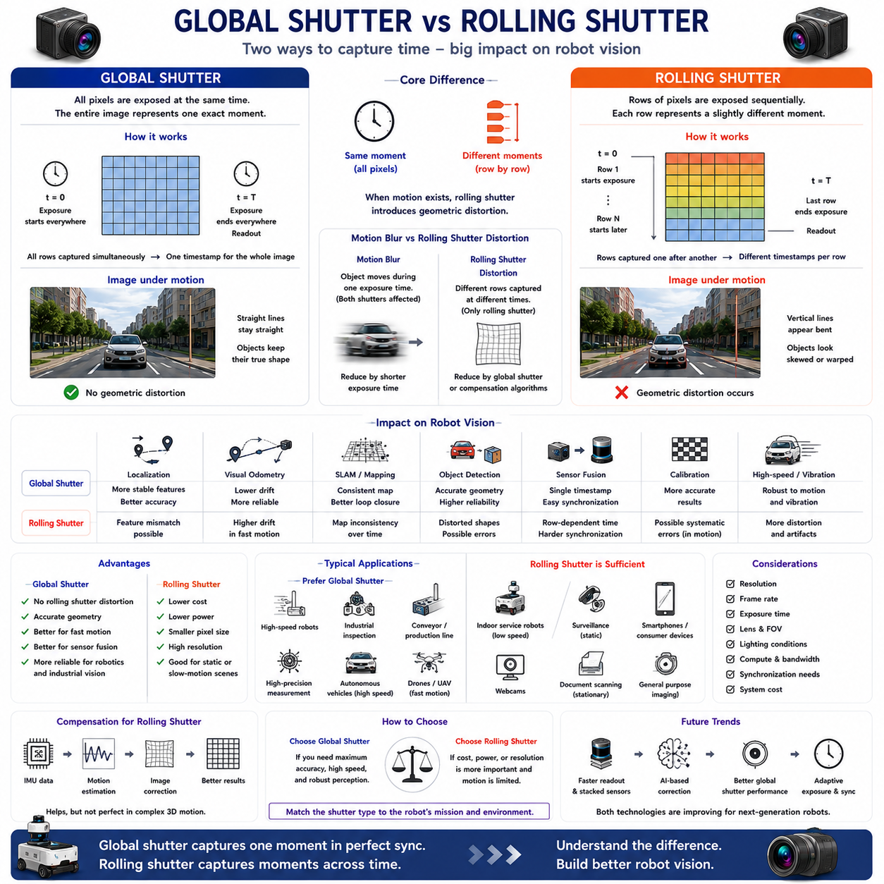
글로벌 셔터(Global Shutter)와 롤링 셔터(Rolling Shutter)는 현대 RGB 카메라에서 영상을 획득하는 두 가지 대표적인 방식이다. 두 기술 모두 이미지 센서(Image Sensor)를 이용하여 들어오는 빛을 디지털 영상으로 변환한다는 점에서는 동일하지만, 각 픽셀(Pixel)이 빛을 받아들이는 방식에는 근본적인 차이가 있다. 이러한 차이는 카메라 또는 촬영 대상이 움직일 때 영상 품질에 직접적인 영향을 미친다. 자율이동로봇(Autonomous Mobile Robot, AMR)은 움직이는 플랫폼 위에서 동적인 환경을 지속적으로 관찰하므로 셔터 방식은 위치추정(Localization), 객체 검출(Object Detection), 비주얼 오도메트리(Visual Odometry), 지도 작성(Mapping), 산업 검사(Inspection), 센서 융합(Sensor Fusion)의 성능을 크게 좌우한다. 따라서 적절한 셔터 방식을 선택하는 것은 단순한 카메라 사양의 선택이 아니라 중요한 시스템 엔지니어링(System Engineering) 결정이라고 할 수 있다.
셔터(Shutter)는 이미지 센서의 각 픽셀에 언제 빛이 도달할 것인지를 제어하는 장치이다. 영상을 획득하는 동안 모든 픽셀은 일정한 노출 시간(Exposure Time) 동안 빛을 수집한 후 이를 디지털 데이터로 변환한다. 글로벌 셔터와 롤링 셔터의 가장 큰 차이는 이 노출을 시작하고 종료하는 방식에 있다. 글로벌 셔터는 모든 픽셀이 동일한 순간에 동시에 노출을 시작하고 종료하는 반면, 롤링 셔터는 이미지의 각 행(Row)을 순차적으로 노출시킨다. 이러한 시간 차이는 수 밀리초(Millisecond) 또는 수 마이크로초(Microsecond)에 불과하지만, 카메라나 대상이 움직이는 경우에는 영상에 큰 왜곡을 발생시킬 수 있다.
글로벌 셔터(Global Shutter)는 이미지 전체를 정확히 동일한 시각에 촬영한다. 모든 픽셀이 동시에 노출을 시작하고 동일한 시간 동안 빛을 수집한 후 데이터를 읽어들이기 때문에 영상 전체가 하나의 동일한 물리적 순간을 표현한다. 따라서 움직이는 물체도 실제 형태를 그대로 유지할 수 있다. 직선은 직선으로 유지되고, 회전하는 물체도 원래의 형태를 유지하며, 빠르게 이동하는 차량도 기하학적 왜곡 없이 촬영된다. 이러한 시간적 동기화(Temporal Synchronization)는 글로벌 셔터를 로봇공학(Robotics), 산업 자동화(Industrial Automation), 머신 비전(Machine Vision), 과학 측정(Scientific Measurement)에 매우 적합하게 만든다.
롤링 셔터(Rolling Shutter)는 이와 다른 방식으로 동작한다. 이미지 전체를 한 번에 촬영하지 않고 위에서 아래로 또는 한쪽에서 다른 쪽으로 한 줄씩 순차적으로 노출을 수행한다. 따라서 이미지의 각 행은 서로 약간 다른 시각에 촬영된다. 정적인 환경에서는 이러한 시간 차이가 거의 문제가 되지 않으며 자연스러운 영상을 제공한다. 그러나 카메라가 빠르게 움직이거나 장면 속 물체가 움직이는 경우에는 이미지의 서로 다른 부분이 서로 다른 시각의 정보를 포함하게 되어 기하학적인 왜곡이 발생한다.
롤링 셔터 왜곡(Rolling Shutter Distortion)은 로봇이 빠르게 이동할 때 특히 두드러지게 나타난다. 수직 기둥은 기울어진 것처럼 보일 수 있고, 회전하는 바퀴는 휘어진 형태로 표현되며, 직사각형 구조물은 비틀어진 것처럼 보이고, 건물은 기울어진 것처럼 나타날 수도 있다. 이러한 왜곡은 실제 환경의 구조를 반영하는 것이 아니라 순차적인 영상 획득 과정에서 발생하는 현상이다. 컴퓨터 비전(Computer Vision) 알고리즘은 이러한 왜곡을 실제 환경의 형태로 잘못 해석할 수 있으며, 그 결과 위치추정의 정확도가 감소하고 특징점 매칭(Feature Matching)의 성능이 저하되며 전체 인지 시스템의 신뢰성이 떨어질 수 있다.
글로벌 셔터 카메라는 모든 픽셀이 동일한 순간을 관측하기 때문에 이러한 시간적 왜곡을 근본적으로 제거한다. 빠르게 움직이는 차량, 로봇 매니퓰레이터(Manipulator), 컨베이어 시스템(Conveyor System), 회전하는 기계, 사람의 움직임까지도 실제 형태 그대로 유지된다. 따라서 특징 추출(Feature Extraction) 알고리즘은 물리적으로 일관된 영상을 처리할 수 있으며, 비주얼 오도메트리, 동시 위치추정 및 지도작성(Simultaneous Localization and Mapping, SLAM), 객체 검출, 카메라-라이다(Camera-LiDAR) 보정의 정확도가 향상된다. 이러한 기하학적 일관성 때문에 많은 산업용 로봇 시스템은 비용이 더 높더라도 글로벌 셔터를 선택한다.
모션 블러(Motion Blur)는 롤링 셔터 왜곡과 혼동해서는 안 된다. 두 현상은 발생 원인이 서로 다르기 때문이다. 모션 블러는 하나의 노출 시간 동안 물체가 크게 이동하면서 영상이 흐려지는 현상이며, 글로벌 셔터와 롤링 셔터 모두에서 발생할 수 있다. 반면 롤링 셔터 왜곡은 이미지의 각 행이 서로 다른 시각에 촬영되기 때문에 발생하는 현상이다. 따라서 노출 시간을 줄이면 모션 블러는 감소하지만, 빠른 움직임에서는 롤링 셔터 왜곡을 완전히 제거할 수는 없다.
프레임 속도(Frame Rate)는 셔터 성능에도 영향을 준다. 프레임 속도가 높을수록 연속된 영상 사이의 시간 간격이 줄어들기 때문에 움직임 추적이 더욱 부드럽고 정확해진다. 그러나 매우 높은 프레임 속도를 사용하는 카메라라도 각 행을 순차적으로 노출하는 방식이라면 롤링 셔터 왜곡은 여전히 발생할 수 있다. 글로벌 셔터는 프레임 속도와 관계없이 항상 동일한 시각의 영상을 제공하므로 고속 자율주행과 같이 시간적 정확성이 중요한 응용에서 더욱 유리하다.
시각 기반 위치추정(Visual Localization)은 영상 속 특징점 사이의 정확한 기하학적 관계에 크게 의존한다. 특징 검출기(Feature Detector)는 코너(Corner), 에지(Edge), 질감(Texture), 랜드마크(Landmark)를 찾아 여러 영상에서 대응 관계를 계산한다. 롤링 셔터 왜곡은 이러한 특징의 위치를 변화시키므로 빠른 움직임이나 진동 환경에서는 특징점 매칭의 신뢰도를 감소시킨다. 반면 글로벌 셔터는 특징점의 위치를 정확하게 유지하므로 특징 추적(Feature Tracking)이 안정적이며 장시간 운용 시 누적되는 위치 오차(Drift)를 줄일 수 있다.
비주얼 오도메트리(Visual Odometry)는 연속된 영상 사이의 변화를 이용하여 로봇의 이동량을 계산한다. 이러한 알고리즘은 영상의 기하학적 구조가 일정하다는 가정을 기반으로 동작한다. 그러나 롤링 셔터에서는 동일한 영상 안에서도 촬영 시각이 서로 다르기 때문에 계산된 이동 경로가 실제 로봇의 움직임과 차이를 보일 수 있다. 특히 급가속, 급회전, 진동, 고속 이동 시 이러한 오차는 더욱 커진다. 글로벌 셔터는 영상 전체가 동일한 시각에 촬영되므로 이동량 추정 알고리즘이 훨씬 안정적으로 동작할 수 있다.
동시 위치추정 및 지도작성(SLAM) 역시 글로벌 셔터의 장점을 크게 활용할 수 있다. 정확한 지도 작성은 여러 시점에서 촬영한 영상 사이의 안정적인 특징 대응 관계를 필요로 한다. 롤링 셔터 왜곡은 특징점의 위치를 조금씩 변화시키며, 이러한 작은 오차가 장시간 누적되면 지도의 일관성을 저하시킬 수 있다. 최신 최적화 알고리즘은 이러한 오차를 일부 보정할 수 있지만, 글로벌 셔터 영상은 기본적으로 시간적으로 일관된 구조를 제공하므로 더욱 정확한 지도, 루프 클로저(Loop Closure), 장기적인 위치추정을 가능하게 한다.
센서 융합(Sensor Fusion)은 여러 센서가 동일한 물리적 순간을 관측한다는 가정을 기반으로 한다. 카메라, 라이다(LiDAR), 레이더(Radar), IMU(Inertial Measurement Unit), GNSS(Global Navigation Satellite System), 휠 인코더(Wheel Encoder)는 서로 다른 방식으로 환경을 관측하지만 동일한 시각의 정보를 결합해야 가장 높은 정확도를 얻을 수 있다. 글로벌 셔터는 영상 전체가 하나의 공통 타임스탬프(Timestamp)를 가지므로 이러한 조건을 자연스럽게 만족한다. 반면 롤링 셔터는 이미지의 각 행마다 실제 촬영 시각이 조금씩 다르기 때문에 다른 센서와의 시간 동기화와 정밀한 센서 융합이 더욱 복잡해진다.
카메라 보정(Camera Calibration)의 정확도 역시 셔터 방식의 영향을 받는다. 내부 보정(Intrinsic Calibration)은 초점거리(Focal Length), 주점(Principal Point), 왜곡 계수(Distortion Coefficient)를 계산하고, 외부 보정(Extrinsic Calibration)은 다른 센서와의 위치 관계를 계산한다. 롤링 셔터에서는 움직이는 상태에서 보정 패턴(Calibration Pattern)을 촬영할 경우 패턴 자체가 왜곡되어 보정 오차가 발생할 수 있다. 글로벌 셔터는 실제 기하학적 구조를 그대로 촬영하므로 더욱 높은 보정 정확도를 제공하며, 정밀한 시스템에서는 정지된 보정 패턴이나 글로벌 셔터 카메라 사용을 권장하는 경우가 많다.
산업용 머신 비전(Industrial Machine Vision)은 정밀한 기하학적 측정이 요구되므로 글로벌 셔터를 많이 사용한다. 생산 라인, 컨베이어 벨트, 로봇 매니퓰레이터, 인쇄회로기판(Printed Circuit Board), 반도체 제조, 의약품 포장, 자동 조립 시스템에서는 대상이 빠르게 움직인다. 롤링 셔터는 물체의 크기, 형태, 방향을 왜곡시켜 검사 정확도를 떨어뜨릴 수 있다. 글로벌 셔터는 이러한 환경에서도 실제 형상을 그대로 유지하므로 고속 생산에서도 안정적인 품질 검사를 수행할 수 있다.
실외 자율주행 로봇(Outdoor Autonomous Robot)은 울퉁불퉁한 지형, 차량 진동, 서스펜션(Suspension) 움직임, 다양한 속도 변화와 같은 어려운 조건에서 운용된다. 건설 로봇, 농업용 로봇, 자율 배송 로봇, 광산 장비, 시설물 검사 로봇은 지속적인 진동을 경험한다. 이러한 환경에서는 카메라 자체가 계속 움직이기 때문에 롤링 셔터 왜곡이 더욱 심해질 수 있다. 글로벌 셔터는 이러한 외란에도 보다 안정적인 영상을 제공하여 실외 인지 시스템의 신뢰성을 향상시킨다.
그럼에도 불구하고 롤링 셔터 카메라는 여러 가지 장점을 가지고 있다. 센서 구조가 단순하기 때문에 제조 비용이 낮고, 전력 소비가 적으며, 동일한 실리콘 면적에서 더 높은 해상도를 구현하기 쉽다. 스마트폰(Smartphone), 웹캠(Webcam), 감시 카메라(Surveillance Camera), 일반 상업용 카메라 대부분이 롤링 셔터를 사용하는 이유도 여기에 있다. 카메라나 대상의 움직임이 크지 않은 응용에서는 롤링 셔터만으로도 충분히 우수한 화질을 제공하면서 시스템 비용을 크게 절감할 수 있다.
최근에는 다양한 계산 알고리즘(Computational Algorithm)이 롤링 셔터 왜곡을 보정하고 있다. IMU 데이터를 활용하거나, 움직임 추정(Motion Estimation), 영상 정합(Image Registration), 머신러닝(Machine Learning)을 이용하여 촬영 중 발생한 왜곡을 수학적으로 복원한다. 이러한 기술은 많은 상황에서 영상 품질을 크게 향상시키지만, 복잡한 3차원 환경의 움직임을 완벽하게 추정하는 것은 여전히 어렵다. 따라서 인공지능과 계산 사진학(Computational Photography)이 발전하더라도 하드웨어 선택은 여전히 중요한 의미를 가진다.
인공지능(AI)은 글로벌 셔터와 롤링 셔터 모두의 활용 범위를 크게 확대하였다. 딥러닝 모델은 다양한 환경에서 학습함으로써 일정 수준의 롤링 셔터 왜곡을 허용하면서도 높은 객체 검출 성능을 유지할 수 있다. 또한 신경망은 광학 흐름(Optical Flow)을 계산하고, 왜곡을 복원하며, 카메라 진동을 보정하고, 어려운 환경에서도 특징점 매칭 성능을 향상시킨다. 그러나 입력 영상이 깨끗할수록 인공지능의 성능도 향상되므로 계산 효율과 신뢰성이 중요한 산업 환경에서는 글로벌 셔터가 여전히 유리하다.
시스템 설계자는 셔터 방식만을 독립적으로 선택하지 않는다. 카메라 해상도(Image Resolution), 프레임 속도, 동적 범위(Dynamic Range), 센서 감도(Sensor Sensitivity), 렌즈 특성(Lens Characteristic), 계산 성능(Computational Capability), 통신 대역폭(Communication Bandwidth), 시간 동기화 요구사항(Synchronization Requirement), 운용 환경, 시스템 비용을 모두 함께 고려해야 한다. 중속으로 운행하는 실내 물류 로봇은 롤링 셔터만으로도 충분한 성능을 얻을 수 있지만, 고속 실외 AMR, 정밀 검사 로봇, 산업용 자율주행 차량은 시간적 일관성과 기하학적 정확성이 뛰어난 글로벌 셔터를 선택하는 것이 일반적이다.
미래의 카메라 기술은 글로벌 셔터와 롤링 셔터의 성능 차이를 지속적으로 줄여갈 것이다. CMOS 센서 설계, 적층형 센서(Stacked Sensor), 고속 읽기 회로(Fast Readout Circuit), 내장 메모리(Embedded Memory), 계산 사진학, 인공지능 기반 영상 보정 기술은 두 방식 모두의 성능을 크게 향상시킬 것이다. 미래의 로봇 인지 시스템은 노출 시간을 스스로 최적화하고, 여러 카메라를 자동으로 동기화하며, 실시간으로 움직임을 보정하고, 셔터 특성을 고려하는 인지 알고리즘을 활용하게 될 것이다. 그러나 이러한 기술이 발전하더라도 글로벌 셔터와 롤링 셔터의 근본적인 차이를 이해하는 것은 다양한 산업 환경과 실외 환경에서 신뢰성 높은 비전 시스템을 설계하기 위한 필수적인 지식으로 계속 남게 될 것이다.

04.4 Camera Placement for AMR
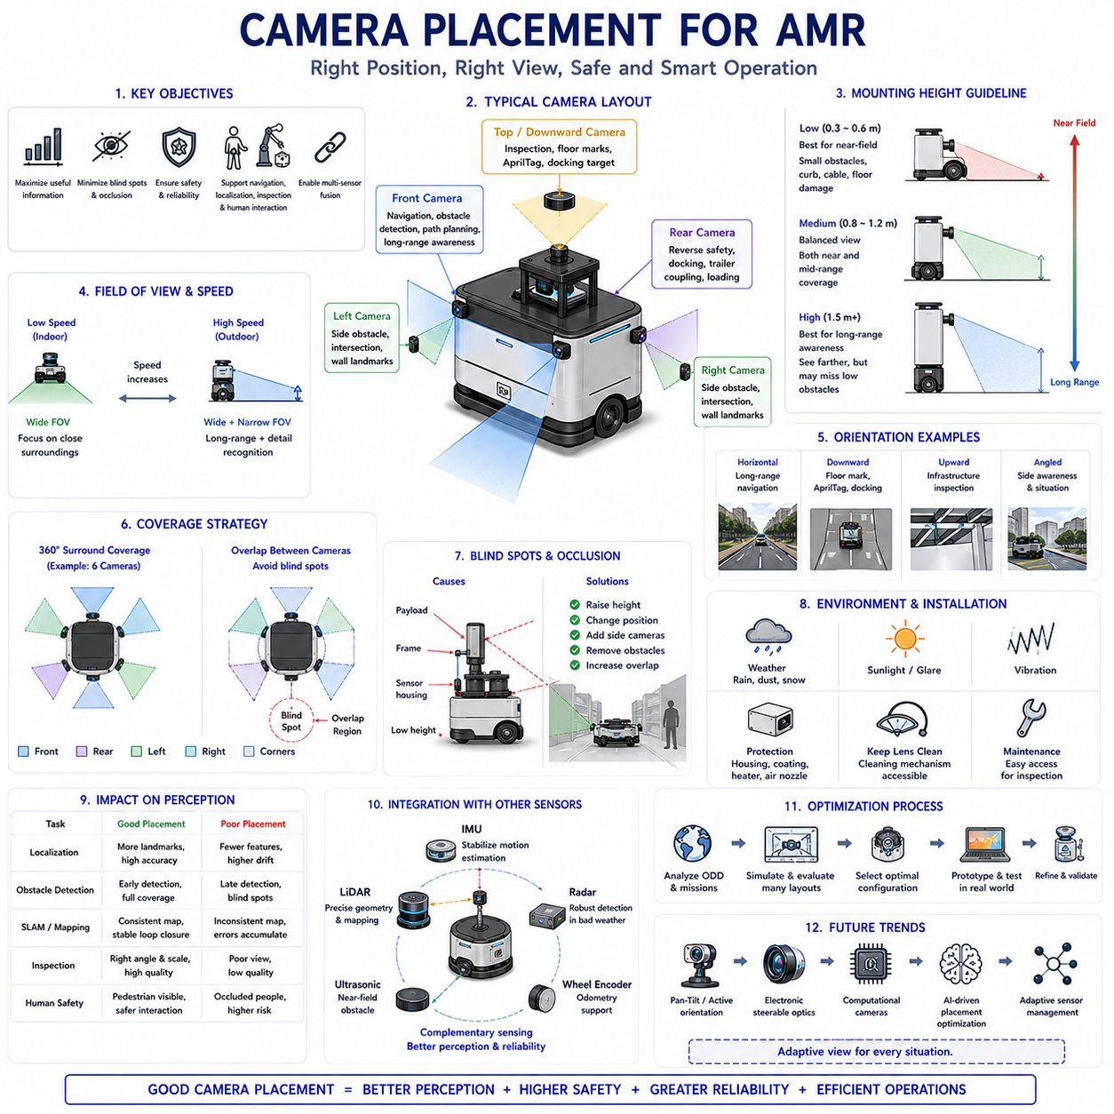
카메라 배치(Camera Placement)는 자율이동로봇(Autonomous Mobile Robot, AMR)의 인지(Perception) 아키텍처에서 가장 중요한 설계 요소 가운데 하나이다. 해상도(Image Resolution), 프레임 속도(Frame Rate), 동적 범위(Dynamic Range), 렌즈 선택(Lens Selection)과 같은 카메라의 성능 사양은 영상의 품질을 결정하지만, 실제 로봇이 어떤 정보를 관측할 수 있는지는 카메라의 설치 위치가 결정한다. 아무리 성능이 뛰어난 카메라라도 부적절한 위치나 방향에 설치되면 인지 성능은 크게 저하될 수 있다. 적절한 카메라 배치는 내비게이션(Navigation), 위치추정(Localization), 장애물 검출(Obstacle Detection), 객체 인식(Object Recognition), 검사 품질(Inspection Quality), 사람과의 상호작용(Human Interaction), 기능안전(Functional Safety), 다중 센서 융합(Multi-Sensor Fusion)에 직접적인 영향을 미친다. 따라서 카메라 배치는 단순히 설치 공간이 있는 곳에 카메라를 부착하는 작업이 아니라 광학(Optics), 기계(Mechanics), 인지 알고리즘(Perception Algorithm), 운용 요구사항(Operational Requirement)을 모두 고려하는 시스템 엔지니어링(System Engineering) 문제로 접근해야 한다.
카메라 배치의 가장 중요한 목적은 유용한 환경 정보를 최대한 확보하면서 사각지대(Blind Area), 시야 가림(Visual Occlusion), 불필요한 영상 중복(Image Redundancy)을 최소화하는 것이다. 엔지니어는 먼저 로봇의 운용 설계 영역(Operational Design Domain, ODD), 예상 임무(Mission Profile), 차량 크기(Vehicle Dimension), 적재 구성(Payload Configuration), 운용 환경을 분석한다. 실내 물류 로봇, 창고 AMR, 실외 배송 로봇, 농업용 로봇, 건설 로봇, 산업 검사 로봇은 각각 운용 환경, 장애물 특성, 주행 속도, 안전 요구사항이 크게 다르므로 카메라 배치 전략도 달라진다. 따라서 카메라 배치는 하드웨어의 여유 공간이 아니라 실제 운용 목적을 기준으로 설계되어야 한다.
카메라의 설치 높이(Camera Height)는 인지 성능에 매우 큰 영향을 준다. 지면 가까이에 설치된 카메라는 케이블(Cable), 연석(Curb), 떨어진 공구(Tool), 울퉁불퉁한 노면(Uneven Surface), 바닥 손상(Floor Damage)과 같은 작은 장애물을 매우 잘 관찰할 수 있다. 그러나 낮은 위치에서는 가까운 장애물이 시야를 가리기 때문에 먼 거리까지 관찰하기 어렵다. 반대로 높은 위치에 설치된 카메라는 주변 환경을 더욱 넓게 관찰할 수 있고 장거리 상황 인식(Situational Awareness)에 유리하지만, 차량 바로 앞의 낮은 장애물을 놓칠 가능성이 있다. 따라서 설치 높이는 근거리 안전성과 원거리 인지 성능 사이의 균형을 고려하여 결정되어야 한다.
전방 카메라(Forward-Facing Camera)는 자율주행에서 가장 일반적으로 사용되는 구성이다. 차량의 전면에 설치되어 진행 방향을 관찰하며 장애물 검출, 차선 추종(Lane Following), 랜드마크 인식(Landmark Recognition), 도킹(Docking), 시각 기반 위치추정(Visual Localization), 경로 계획(Path Planning)을 지원한다. 전방 카메라는 일반적으로 라이다(LiDAR)와 IMU(Inertial Measurement Unit)와 함께 사용되어 차량의 움직임을 추정하고 주행 가능한 공간(Drivable Space)을 판단한다. 설치 시에는 보호 프레임(Protective Structure), 적재물(Payload), 로봇 팔(Manipulator), 조명 장치(Lighting Equipment), 기타 탑재 장비가 시야를 가리지 않도록 충분한 시야를 확보해야 한다.
후방 카메라(Rear-Facing Camera)는 후진 주행과 자율 도킹 과정에서 안전성을 높여주는 중요한 센서이다. 많은 산업 환경에서는 차량을 회전시키지 않고 양방향으로 이동해야 하는 경우가 많으며, 특히 좁은 창고 통로나 생산 시설에서는 이러한 기능이 필수적이다. 후방 카메라는 사람(Pedestrian), 차량, 팔레트(Pallet), 저장 랙(Storage Rack), 예상하지 못한 장애물을 감시하며 충전 도킹(Charging Docking), 트레일러 연결(Trailer Coupling), 적재 작업(Loading Operation)에서도 정밀한 위치 제어를 지원한다. 다른 센서와 함께 후방 영상을 활용하면 사각지대를 줄이고 저속 주행 시 전체적인 상황 인식을 향상시킬 수 있다.
측면 카메라(Side-Mounted Camera)는 전방과 후방 카메라가 충분히 관찰하지 못하는 영역을 보완한다. 이러한 카메라는 교차로(Intersection), 좁은 통로(Narrow Passage), 하역장(Loading Dock), 창고 선반(Warehouse Shelving), 건설 현장(Construction Site)과 같이 사람이나 차량이 측면에서 접근할 가능성이 높은 환경에서 특히 중요하다. 또한 건물 벽이나 시설물에 위치한 랜드마크를 관찰하여 위치추정 성능을 향상시키는 데에도 활용된다. 측면 카메라는 인접한 카메라와 일정 부분 시야가 겹치도록 배치하여 연속적인 시야를 확보하면서도 계산량만 증가시키는 불필요한 중복은 최소화해야 한다.
파노라마 카메라(Panoramic Camera) 구성은 여러 대의 카메라를 이용하여 거의 360도 전 방향을 동시에 관찰하는 방식이다. 일반적으로 4대, 6대 또는 8대의 카메라를 동기화하여 전방, 후방, 좌우를 모두 관찰하며 기존의 사각지대를 크게 줄일 수 있다. 영상 처리 소프트웨어는 서로 겹치는 영상을 하나의 파노라마 영상으로 합성(Image Stitching)하여 내비게이션, 원격 조작(Teleoperation), 장애물 검출, 원격 모니터링을 지원한다. 이러한 구성은 주변 차량과 사람이 지속적으로 움직이는 실외 AMR, 자율 배송 로봇, 공항 서비스 차량, 대형 산업용 플랫폼에서 특히 효과적이다.
카메라의 설치 방향(Camera Orientation) 역시 매우 중요한 요소이다. 아래를 향하는 카메라는 바닥 마킹(Floor Marking), 도킹 타깃(Docking Target), QR 코드(QR Code), AprilTag, 바퀴 주행 경로(Wheel Path)를 잘 관찰할 수 있다. 반대로 수평 방향은 먼 거리까지 관찰하기에 적합하며, 위쪽을 향하는 카메라는 천장 기반 내비게이션(Ceiling Navigation), 시설물 검사(Infrastructure Inspection), 천장 설비 감시(Overhead Equipment Monitoring), 터널 탐사(Tunnel Exploration) 등에 사용된다. 엔지니어는 운용 환경에서 시각적인 특징이 어디에 가장 많이 존재하는지를 분석한 후 최적의 설치 방향을 결정해야 한다.
카메라의 시야각(Field of View)은 차량의 주행 속도와도 밀접한 관계를 가진다. 저속으로 움직이는 실내 로봇은 가까운 환경을 세밀하게 관찰하는 것이 중요하며, 정지 거리도 짧기 때문에 근거리 인지가 우선된다. 반면 고속으로 이동하는 실외 로봇은 장애물을 미리 인식하여 충분한 회피 시간을 확보해야 하므로 훨씬 먼 거리까지 관찰할 필요가 있다. 따라서 고속 플랫폼은 일반적으로 카메라를 더 높은 위치에 설치하고, 광각 렌즈(Wide-Angle Lens)와 장거리용 렌즈(Long Focal Length Lens)를 함께 사용하여 환경 인식과 원거리 객체 인식을 동시에 수행한다.
사각지대(Blind Spot)는 카메라 배치에서 반드시 해결해야 하는 가장 중요한 문제 가운데 하나이다. 사각지대는 차량 구조물, 적재물, 지지 구조물, 보호 커버, 센서 하우징 또는 카메라 간 시야 중첩 부족으로 인해 환경의 일부가 전혀 관찰되지 않는 영역을 의미한다. 엔지니어는 CAD(Computer-Aided Design), 3차원 시뮬레이션, 디지털 트윈(Digital Twin), 실제 주행 시험을 이용하여 이러한 사각지대를 사전에 분석하고 카메라 위치를 조정한다. 중요한 사각지대를 제거하면 사람이나 장애물이 감지되지 않을 가능성을 크게 줄일 수 있어 전체적인 안전성이 향상된다.
시야 가림(Occlusion)은 하나의 물체가 다른 물체를 가려 카메라가 관찰하지 못하는 현상이다. 카메라 자체가 보호 프레임, 로봇 팔, 안테나(Antenna), 조명 장치, 적재물 뒤에 설치되면 차량 자체에 의해 시야가 가려지는 자기 가림(Self-Occlusion)이 발생한다. 또한 창고 선반, 벽, 주차 차량, 식생(Vegetation), 산업 설비도 환경적인 시야 가림을 발생시킨다. 효과적인 카메라 배치는 이러한 자기 가림을 최소화하면서 다양한 운용 조건에서도 충분한 시야를 유지해야 한다. 특히 적재물이 이동하면서 시야를 가릴 가능성도 함께 고려해야 한다.
기계적 진동(Mechanical Vibration)은 영상 품질에 직접적인 영향을 미친다. 진동이 심한 구조물에 카메라를 직접 장착하면 모션 블러(Motion Blur), 특징점 불안정(Feature Instability), 롤링 셔터 왜곡(Rolling Shutter Artifact), 위치추정 정확도 저하가 발생할 수 있다. 따라서 카메라 브래킷(Camera Bracket)은 충분한 강성을 가져야 하며 필요한 경우 진동 절연(Vibration Isolation)을 적용해야 한다. 일반적으로 차량의 무게 중심(Center of Mass) 근처에 설치하면 차량 끝부분보다 회전 진동이 적어 더욱 안정적인 영상을 얻을 수 있다. 특히 울퉁불퉁한 실외 환경에서는 기계 설계와 인지 설계가 긴밀하게 연계되어야 한다.
환경 노출(Environmental Exposure) 역시 카메라 배치에 큰 영향을 미친다. 실외 카메라는 비(Rain), 먼지(Dust), 진흙(Mud), 눈(Snow), 직사광선(Direct Sunlight), 온도 변화(Temperature Variation), 습도(Humidity), 공기 중 오염물(Airborne Contaminant)에 지속적으로 노출된다. 따라서 카메라는 물이 고이지 않고 이물질이 쉽게 쌓이지 않는 위치에 설치해야 하며 시야는 항상 확보되어야 한다. 산업 환경에서는 보호 하우징(Protective Housing), 발수 코팅(Hydrophobic Coating), 렌즈 히터(Lens Heater), 에어 노즐(Air Nozzle), 자동 세척 장치(Cleaning Mechanism), 차양막(Sunshade)이 함께 적용되는 경우가 많다. 또한 유지보수가 쉽도록 접근성(Maintenance Accessibility)도 함께 고려해야 한다.
조명 조건(Lighting Condition)은 카메라 위치에 따라 크게 달라질 수 있다. 태양을 정면으로 바라보는 카메라는 글레어(Glare), 렌즈 플레어(Lens Flare), 명암 대비 감소를 경험할 수 있으며, 바닥의 반사광, 금속 장비, 유리, 젖은 노면에서도 다양한 영상 왜곡이 발생한다. 엔지니어는 하루 동안의 조명 변화와 운용 환경의 광원 특성을 분석한 후 이러한 영향을 최소화하는 위치를 선택해야 한다. HDR(High Dynamic Range) 영상과 적응형 노출(Adaptive Exposure)은 도움이 되지만, 잘못된 설치 위치를 완전히 보완할 수는 없다.
카메라 배치는 시각 기반 위치추정(Visual Localization)의 성능에도 직접적인 영향을 준다. 위치추정 알고리즘은 벽, 창고 선반, 표지판(Sign), 문(Door), 기계 설비(Machinery), 건물 구조와 같은 안정적인 랜드마크를 지속적으로 관찰해야 한다. 반대로 단순한 바닥이나 하늘만 주로 관찰하는 카메라는 특징점이 부족하여 위치추정 성능이 떨어질 수 있다. 따라서 최종적인 카메라 위치를 결정하기 전에 환경의 특징점 밀도(Feature Density)를 분석하는 것이 매우 중요하다.
산업 검사 로봇(Inspection Robot)은 내비게이션뿐 아니라 검사 대상에 최적화된 카메라 배치가 필요하다. 카메라는 기계 장비(Machinery), 배관(Pipeline), 전기 제어반(Electrical Cabinet), 저장 랙, 생산 설비, 구조물과 같이 주기적으로 검사해야 하는 대상물을 향하도록 설치된다. 검사 품질은 촬영 각도(Viewing Angle), 영상 배율(Image Scale), 작업 거리(Working Distance), 조명(Illumination), 기계적 안정성(Mechanical Stability)에 의해 결정된다. 따라서 내비게이션용 카메라와 별도로 고해상도 검사 전용 카메라를 함께 사용하는 경우가 많다.
사람의 안전(Human Safety)은 카메라 배치에서 가장 중요한 고려사항 가운데 하나이다. 카메라는 사람(Pedestrian)이 나타날 가능성이 높은 주행 경로, 작업 공간, 교차로, 적재 구역, 협업 공간(Collaborative Workspace)을 안정적으로 관찰해야 한다. 사람 검출(Human Detection) 알고리즘은 사람의 자세(Body Posture), 이동 방향(Movement Direction), 행동 특성(Behavioral Cue)을 명확하게 관찰할 수 있는 시야를 필요로 한다. 따라서 내비게이션만을 고려한 배치보다 사람의 안전을 우선하여 추가적인 카메라를 설치하는 것이 일반적이며, 이는 안전한 사람-로봇 협업(Human-Robot Collaboration)을 지원한다.
다중 카메라 시스템(Multi-Camera System)은 인접한 카메라 간의 적절한 시야 중첩(Field of View Overlap)이 매우 중요하다. 충분한 시야 중첩은 영상 합성(Image Stitching), 스테레오 비전(Stereo Vision), 특징점 대응(Feature Correspondence), 센서 중복성(Redundancy)을 가능하게 한다. 그러나 지나친 중첩은 계산량만 증가시키고 인지 성능 향상은 크지 않을 수 있다. 따라서 엔지니어는 보정(Calibration), 시간 동기화(Synchronization), 장애물 위치, 응용 목적을 고려하여 최적의 중첩 비율을 설계한다. 적절한 중첩은 한 대의 카메라가 오염되거나 고장이 발생하더라도 인접 카메라가 일부 기능을 대신 수행할 수 있도록 하여 시스템의 신뢰성도 향상시킨다.
카메라 배치는 항상 다른 인지 센서와 함께 설계되어야 한다. 라이다는 정확한 기하학 정보를 제공하고, 레이더(Radar)는 악천후에서도 안정적인 거리 및 속도 정보를 제공하며, 초음파 센서(Ultrasonic Sensor)는 근거리 장애물을 감지하고, IMU는 시각 기반 움직임 추정을 안정화한다. 카메라는 이러한 센서와 동일한 정보를 중복해서 관찰하기보다는 서로를 보완하는 방향으로 배치하는 것이 중요하다. 잘 설계된 다중 센서 구조는 전체 인지 성능을 향상시키고 보정, 시간 동기화, 데이터 융합을 더욱 단순하게 만든다.
최근에는 인공지능(AI)이 카메라 배치 최적화에도 활용되고 있다. 딥러닝 알고리즘은 환경에서 중요한 시각 영역을 자동으로 분석하고, 인지 불확실성(Perception Uncertainty)을 추정하며, 추가적인 카메라가 가장 큰 효과를 제공할 위치를 계산할 수 있다. 또한 디지털 트윈과 시뮬레이션 환경에서는 수천 가지 이상의 카메라 배치를 가상으로 평가하여 실제 시제품을 제작하기 전에 최적의 위치를 찾을 수 있다. 이러한 데이터 기반 접근(Data-Driven Optimization)은 기존의 경험 중심 설계를 정량적인 성능 평가 기반의 설계로 발전시키고 있다.
미래의 AMR용 카메라 배치는 고정된 설치 방식에서 벗어나 더욱 능동적이고 적응적인 방향으로 발전할 것이다. 팬-틸트(Pan-Tilt) 메커니즘, 전자식 조향 광학(Electronically Steerable Optics), 계산 카메라(Computational Camera), 지능형 센서 관리(Intelligent Sensor Management)는 주행 속도, 장애물 밀도, 검사 대상, 환경 복잡성에 따라 카메라의 관찰 방향을 실시간으로 변경할 수 있게 될 것이다. 앞으로의 AMR은 더 이상 고정된 위치의 카메라에만 의존하지 않고, 스스로 가장 중요한 영역을 지속적으로 관찰하여 항상 최적의 정보, 가장 높은 신뢰성, 그리고 최고의 안전성을 제공하는 지능형 시각 인지 시스템으로 발전하게 될 것이다.

04.5 Image Data Preprocessing
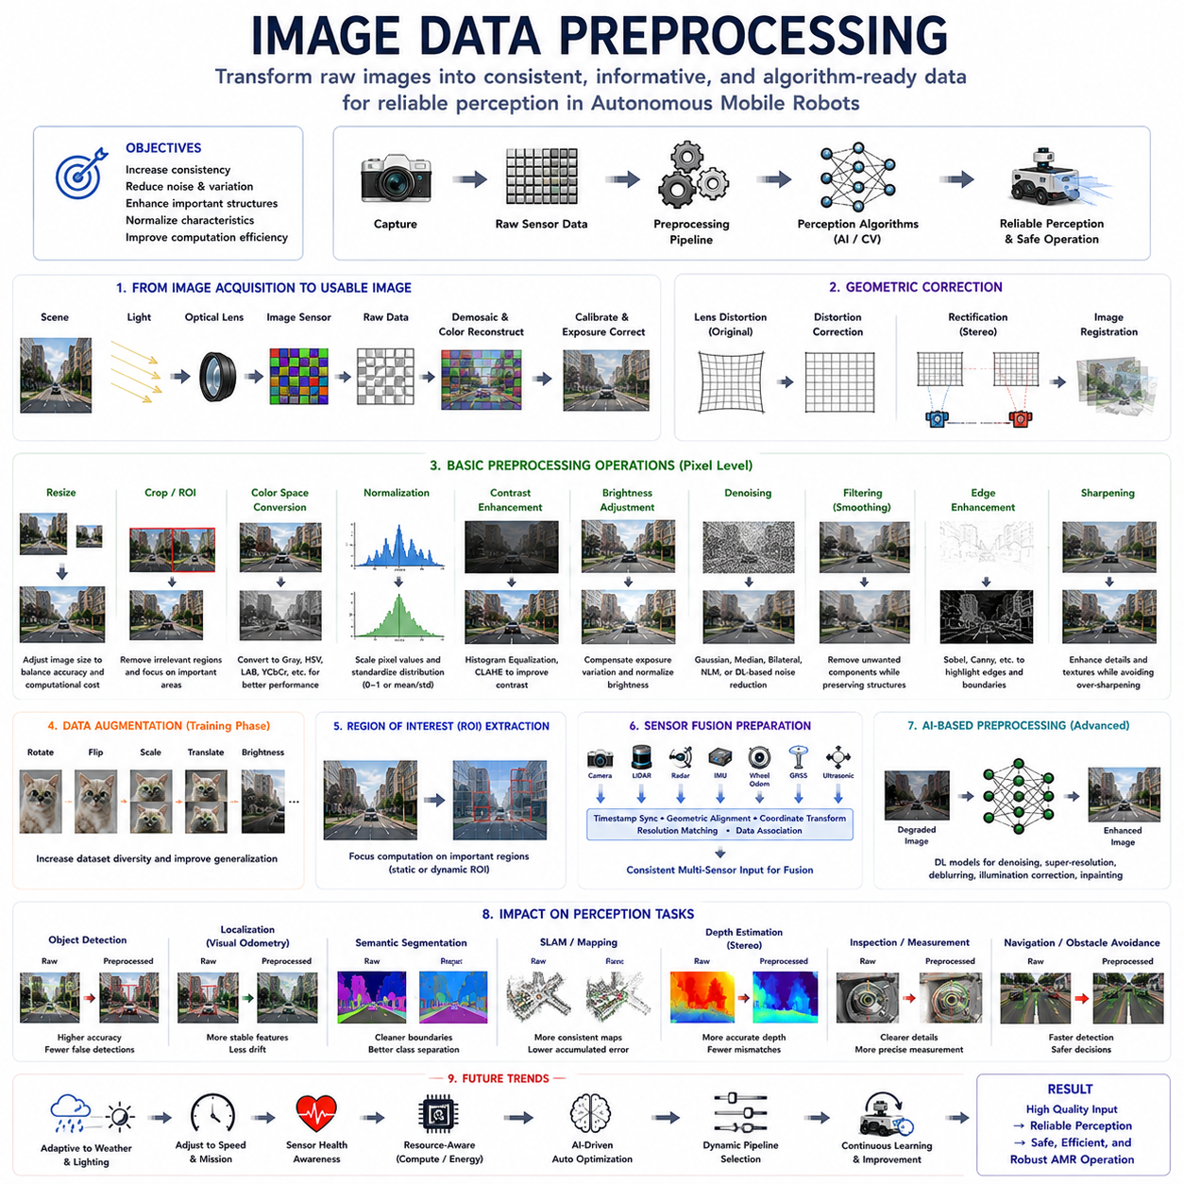
영상 데이터 전처리(Image Data Preprocessing)는 모든 컴퓨터 비전(Computer Vision) 파이프라인(Pipeline)의 기본 단계이며, 입력 영상(Input Image)의 품질은 이후 수행되는 인지(Perception) 알고리즘의 성능에 직접적인 영향을 미친다. 카메라는 주변 환경으로부터 원시 영상(Raw Image)을 지속적으로 획득하지만, 이러한 영상은 대부분 즉시 활용하기에는 적합하지 않다. 조명(Illumination)의 변화, 센서 노이즈(Sensor Noise), 렌즈 왜곡(Lens Distortion), 모션 블러(Motion Blur), 기상 조건(Weather Condition), 압축 아티팩트(Compression Artifact), 복잡한 환경 요소는 객체 검출(Object Detection), 위치추정(Localization), 의미론적 분할(Semantic Segmentation), 비주얼 오도메트리(Visual Odometry), 동시 위치추정 및 지도작성(Simultaneous Localization and Mapping, SLAM)의 정확도를 저하시킨다. 영상 전처리는 이러한 원시 센서 데이터를 보다 일관되고 유용하며 알고리즘이 처리하기 쉬운 형태로 변환하면서도 중요한 시각 정보를 최대한 보존하는 역할을 수행한다. 따라서 전처리는 단순한 영상 향상(Image Enhancement)이 아니라 센서 하드웨어와 인공지능(AI) 사이를 연결하는 핵심 단계이며, 다양한 운용 환경에서도 안정적인 입력 데이터를 제공하도록 지원한다.
영상 전처리의 목적은 단순히 사람이 보기 좋은 영상을 만드는 것이 아니다. 시각적으로 아름다운 영상이 반드시 기계 인지(Machine Perception)에 가장 적합한 것은 아니다. 전처리는 특징점(Feature)의 일관성을 높이고, 불필요한 변동을 줄이며, 중요한 구조를 강조하고, 영상 특성을 정규화(Normalization)하며, 계산 효율성(Computational Efficiency)을 향상시키는 것을 목표로 한다. 자율이동로봇(AMR)은 변화하는 날씨, 실내·실외 환경 전환, 그림자(Shadow), 반사광(Reflection), 먼지(Dust), 안개(Fog), 이동하는 객체(Moving Object) 등 매우 다양한 환경에서 운용된다. 이러한 요인들은 실제 환경이 동일하더라도 연속된 영상 사이에 큰 차이를 발생시킨다. 효과적인 전처리는 이러한 불필요한 변화를 최소화하여 인지 알고리즘이 환경 자체에 집중하도록 만든다.
영상 획득(Image Acquisition)은 전처리의 출발점이다. 카메라는 광학 렌즈(Optical Lens)를 통해 빛을 수집하고, 이미지 센서(Image Sensor)가 이를 전기 신호(Electrical Signal)로 변환한다. 센서 구조에 따라 원시 데이터는 베이어 패턴(Bayer Pattern), 흑백 영상(Monochrome Image), 적외선 영상(Infrared Image), 고동적 범위(High Dynamic Range, HDR) 데이터 등의 형태로 존재할 수 있다. 이러한 원시 데이터는 디모자이싱(Demosaicing), 색상 복원(Color Reconstruction), 노출 보정(Exposure Correction), 센서 보정(Sensor Calibration)을 거쳐야 실제 영상으로 활용될 수 있다. 따라서 전처리는 카메라가 영상을 획득하는 순간부터 시작되어 물리적인 광 정보를 표준화된 디지털 영상으로 변환하는 과정이라 할 수 있다.
영상 크기 조정(Image Resizing)은 가장 널리 사용되는 전처리 과정 가운데 하나이다. 대부분의 딥러닝(Deep Learning) 모델은 고정된 입력 크기를 요구하기 때문에 입력 영상을 일정한 크기로 변환해야 한다. 큰 영상은 더 많은 세부 정보를 제공하지만 계산량, 메모리 사용량, 추론 시간(Inference Latency)이 크게 증가한다. 반대로 작은 영상은 처리 속도를 높이지만 중요한 세부 특징이 손실될 수 있다. 따라서 엔지니어는 사용 가능한 연산 자원과 요구되는 정확도를 고려하여 적절한 영상 크기를 선택해야 한다. 또한 하나의 시스템에서도 객체 검출, 위치추정, 의미론적 분할 등 서로 다른 작업에 대해 서로 다른 입력 해상도를 사용하는 경우가 많다.
영상 자르기(Image Cropping)는 계산 효율성을 높이기 위한 또 다른 중요한 기법이다. 전체 영상을 모두 처리하는 대신 하늘, 차량 본체, 센서 하우징, 의미 없는 배경과 같이 항상 중요성이 낮은 영역을 제거하여 계산량을 줄인다. 또한 동적인 크롭(Dynamic Cropping)은 관심 영역(Region of Interest, ROI)을 추적하면서 중요한 객체를 중심으로 영상을 처리하여 실제 해상도를 높이는 효과를 제공한다. 이러한 접근은 계산 자원이 제한적인 임베디드 로봇(Embedded Robot) 시스템에서 특히 효과적이다.
색 공간 변환(Color Space Conversion)은 영상 전처리의 핵심 단계 가운데 하나이다. 대부분의 카메라는 RGB(Red, Green, Blue) 색 공간을 사용하지만, 특정 알고리즘은 회색조(Grayscale), HSV(Hue, Saturation, Value), LAB, YCbCr 등 다른 색 공간에서 더욱 우수한 성능을 보인다. 회색조 영상은 계산량을 줄이면서 구조적인 정보를 유지하므로 특징점 추출과 비주얼 오도메트리에 적합하다. HSV는 밝기와 색상을 분리하여 조명 변화에 강하며, LAB는 사람의 시각 특성을 더욱 잘 반영한다. YCbCr는 밝기와 색 정보를 분리하여 영상 압축과 분할(Segmentation)에 유리하다. 적절한 색 공간 선택은 환경 특성과 수행하는 인지 작업에 따라 결정된다.
영상 정규화(Image Normalization)는 서로 다른 영상이 일관된 수치적 특성을 가지도록 만드는 과정이다. 픽셀 값(Pixel Value)은 일반적으로 정수 범위에서 부동소수점(Floating Point) 범위로 변환되며, 평균(Mean)과 표준편차(Standard Deviation)를 기준으로 정규화되는 경우가 많다. 이러한 과정은 특히 신경망(Neural Network)의 학습과 추론 과정에서 수치적인 안정성을 높여주며 학습 속도와 일반화 성능을 향상시킨다. 따라서 정규화는 딥러닝 기반 인지 시스템에서 거의 필수적인 전처리 과정으로 사용된다.
명암 대비 향상(Contrast Enhancement)은 명암 차이가 작은 영상에서 객체를 더욱 명확하게 구분하기 위해 사용된다. 안개, 그림자, 흐린 날씨, 실내 조명, 카메라 노출 한계와 같은 조건에서는 영상의 대비가 크게 감소할 수 있다. 히스토그램 평활화(Histogram Equalization)는 밝기 분포를 재배치하여 전체적인 명암 대비를 향상시키며, 적응형 히스토그램 평활화(Adaptive Histogram Equalization), 특히 CLAHE(Contrast Limited Adaptive Histogram Equalization)는 국부적인 영역에서 대비를 개선하면서 노이즈 증폭을 억제한다. 이러한 기법은 객체 경계와 특징점을 더욱 명확하게 만들어 인지 성능을 향상시킨다.
밝기 조정(Brightness Adjustment)은 환경 조명의 변화에 대응하기 위한 전처리 과정이다. 일출, 일몰, 야간, 터널, 창고, 급격한 기상 변화에서는 영상의 밝기가 크게 달라질 수 있다. 카메라 자체의 자동 노출(Auto Exposure)이 기본적인 보정을 수행하지만, 전처리에서는 추가적인 밝기 정규화를 수행하여 안정적인 인지 성능을 유지한다. 다만 지나친 밝기 보정은 어두운 영역의 노이즈를 증가시키거나 유용한 정보를 손실시킬 수 있으므로 적절한 균형이 필요하다.
노이즈 제거(Noise Reduction)는 영상 품질 향상을 위한 매우 중요한 단계이다. 이미지 센서는 열(Heat), 광자 통계(Photon Statistics), 증폭 회로(Amplifier Circuit), 전기적 간섭(Electrical Interference)에 의해 다양한 형태의 노이즈를 발생시킨다. 특히 높은 ISO 설정, 저조도 환경, 긴 노출 시간에서는 노이즈가 더욱 증가한다. 대표적인 기법으로는 가우시안 필터(Gaussian Filter), 중앙값 필터(Median Filter), 양방향 필터(Bilateral Filter), 비국소 평균(Non-Local Means), 딥러닝 기반 노이즈 제거 등이 있다. 목표는 모든 변화를 제거하는 것이 아니라 무작위 노이즈만 줄이고 중요한 경계와 특징점은 최대한 보존하는 것이다.
영상 필터링(Image Filtering)은 불필요한 성분을 제거하고 중요한 구조를 강조하는 데 사용된다. 가우시안 필터는 고주파 노이즈를 제거하지만 경계가 다소 흐려질 수 있다. 중앙값 필터는 임펄스 노이즈(Impulse Noise)에 매우 효과적이며 경계 보존 성능도 우수하다. 양방향 필터는 공간적 거리와 밝기 차이를 동시에 고려하여 경계를 유지하면서도 노이즈를 제거한다. 이러한 경계 보존 필터는 위치추정, 지도작성, 장애물 검출에서 매우 중요한 역할을 수행한다.
경계 강조(Edge Enhancement)는 객체의 윤곽과 환경 구조를 더욱 명확하게 표현하는 과정이다. Sobel, Prewitt, Scharr, Laplacian, Canny 연산자는 밝기 변화가 큰 영역을 강조하여 실제 물체의 경계를 추출한다. 현대의 딥러닝 모델은 내부적으로 경계 정보를 학습하지만, 산업 검사, 특징점 기반 위치추정, 고전적인 컴퓨터 비전 알고리즘에서는 여전히 명시적인 경계 검출이 매우 중요한 역할을 한다. 정확한 경계 표현은 장애물 분할, 치수 측정, 위치추정, 장면 이해(Scene Understanding)에 큰 도움을 준다.
영상 선명화(Image Sharpening)는 광학적인 흐림, 모션 블러, 센서 특성, 강한 노이즈 제거 과정에서 감소된 세부 정보를 복원하는 기법이다. 선명화 알고리즘은 국부적인 밝기 변화(Local Intensity Gradient)를 강조하여 객체의 윤곽과 텍스처(Texture)를 더욱 명확하게 만든다. 그러나 과도한 선명화는 노이즈와 인공적인 아티팩트를 증가시켜 오히려 인지 알고리즘의 성능을 저하시킬 수 있다. 따라서 영상의 선명도와 알고리즘의 안정성 사이에서 적절한 균형을 유지해야 한다.
렌즈 왜곡 보정(Lens Distortion Correction)은 카메라 렌즈의 광학적 특성으로 인해 발생하는 왜곡을 제거하는 과정이다. 광각 렌즈(Wide-Angle Lens)나 어안 렌즈(Fisheye Lens)는 영상 가장자리에서 직선이 휘어지는 방사 왜곡(Radial Distortion)을 발생시키며, 제조 오차는 접선 왜곡(Tangential Distortion)을 유발할 수 있다. 카메라 보정(Camera Calibration)을 통해 이러한 왜곡 계수를 추정한 후 전처리 단계에서 보정하면 실제 환경과 영상의 기하학적 구조를 일치시킬 수 있다. 이는 위치추정, 비주얼 오도메트리, 스테레오 매칭(Stereo Matching), 3차원 복원(3D Reconstruction), 거리 측정의 정확도를 크게 향상시킨다.
영상 정렬(Image Rectification)은 왜곡 보정을 확장한 개념으로 여러 영상을 동일한 기하학 좌표계에 맞추는 과정이다. 스테레오 카메라 시스템은 대응점(Corresponding Point)이 동일한 수평선상에 위치하도록 정렬해야 깊이 추정(Depth Estimation)이 용이해진다. 또한 다중 카메라 시스템에서는 이러한 정렬이 센서 융합(Multi-Sensor Fusion)과 파노라마 영상 생성(Panoramic Image Generation)을 더욱 단순하게 만든다. 정확한 정렬은 계산량을 줄이는 동시에 3차원 인지의 정확도를 높인다.
영상 등록(Image Registration)은 서로 다른 시점, 서로 다른 센서, 또는 서로 다른 시기에 획득한 영상을 하나의 기준 좌표계에 맞추는 과정이다. 다중 카메라 융합, 가시광 영상과 적외선 영상의 결합, 파노라마 지도 생성, 장기간에 걸친 검사 영상 비교 등에서 필수적으로 사용된다. 특징점 대응(Feature Correspondence), 영상 밝기(Intensity), 최적화(Optimization)를 이용하여 변환 행렬(Transformation Matrix)을 계산하며, 이를 통해 변화 검출(Change Detection), 지도작성(Mapping), 장기 환경 모니터링(Long-Term Monitoring)을 효과적으로 수행할 수 있다.
영상 증강(Image Augmentation)은 주로 딥러닝 학습 과정에서 사용되는 전처리 기법이다. 회전(Rotation), 이동(Translation), 크기 변경(Scaling), 밝기 변화, 명암 변화, 색상 변화(Color Jitter), 블러(Blur), 가림(Occlusion), 날씨 시뮬레이션, 원근 변환(Perspective Transformation) 등을 인위적으로 생성하여 데이터셋(Data Set)의 다양성을 크게 증가시킨다. 이러한 데이터 증강은 추가적인 데이터 수집 없이도 학습 데이터의 다양성을 높여 과적합(Overfitting)을 줄이고 실제 환경에 대한 일반화 성능(Generalization)을 향상시킨다.
관심 영역 추출(Region of Interest Extraction)은 계산 자원을 중요한 영역에 집중시키기 위한 기법이다. 내비게이션 시스템은 주행 가능한 영역을 우선적으로 처리하고, 장애물 검출은 차량 전방을 집중적으로 분석하며, 검사 로봇은 검사 대상 장비만을 선택적으로 처리한다. 최근에는 주의 메커니즘(Attention Mechanism)과 경량 신경망(Lightweight Neural Network)을 이용하여 중요한 영역을 먼저 선택한 후 정밀한 처리를 수행하는 계층적 구조(Hierarchical Structure)가 널리 활용되고 있다. 이러한 접근은 계산량을 크게 줄이면서도 높은 인지 성능을 유지할 수 있다.
영상 전처리는 센서 융합(Sensor Fusion)의 품질에도 직접적인 영향을 준다. 카메라 영상은 라이다(LiDAR), 레이더(Radar), IMU(Inertial Measurement Unit), 휠 오도메트리(Wheel Odometry), GNSS(Global Navigation Satellite System), 초음파 센서(Ultrasonic Sensor)와 시간적으로나 공간적으로 정확하게 정렬되어야 한다. 타임스탬프(Timestamp) 보정, 좌표 변환(Coordinate Transformation), 해상도 일치(Resolution Matching), 기하학적 정렬(Geometric Alignment)을 통해 서로 다른 센서가 동일한 실제 환경을 관찰하도록 만든다. 이러한 전처리가 정확하지 않으면 센서 융합 결과의 정확도와 신뢰성이 크게 저하될 수 있다.
최근에는 전처리 과정 자체에도 인공지능(AI)이 적극적으로 활용되고 있다. 딥러닝 기반 영상 향상(Image Enhancement)은 노이즈 제거, 초해상도(Super Resolution), 조명 보정(Illumination Correction), 모션 블러 제거(Motion Deblurring), 손상된 영상 복원(Image Restoration)을 자동으로 수행할 수 있다. 기존의 규칙 기반 알고리즘과 달리 이러한 신경망은 복잡한 환경을 학습하여 다양한 상황에 적응할 수 있다. 그러나 계산량, 지연 시간(Latency), 설명 가능성(Explainability), 안정성(Robustness)을 함께 고려해야 하며, 전처리는 인지를 단순화하는 방향으로 설계되어야 한다.
미래의 영상 데이터 전처리(Image Data Preprocessing)는 더욱 적응적(Adaptive)이고 상황 인식(Context-Aware) 기반의 지능형 구조로 발전할 것이다. 동일한 전처리를 모든 영상에 적용하는 대신, 인공지능은 날씨, 조명 조건, 차량 속도, 센서 상태, 계산 자원, 임무 목표를 실시간으로 분석하여 가장 적합한 전처리 방식을 자동으로 선택하게 될 것이다. 또한 전처리 과정은 지연 시간과 에너지 소비를 최소화하면서 현재 환경에서 가장 큰 성능 향상을 제공하는 알고리즘을 지속적으로 적용하게 된다. 앞으로의 영상 전처리는 단순한 영상 향상 기술이 아니라, 자율이동로봇이 항상 가장 신뢰성 높은 시각 정보를 확보하도록 지원하는 지능형 인지 최적화 프레임워크(Intelligent Perception Optimization Framework)로 발전하게 될 것이다.

04.6 RGB Camera for Object Detection
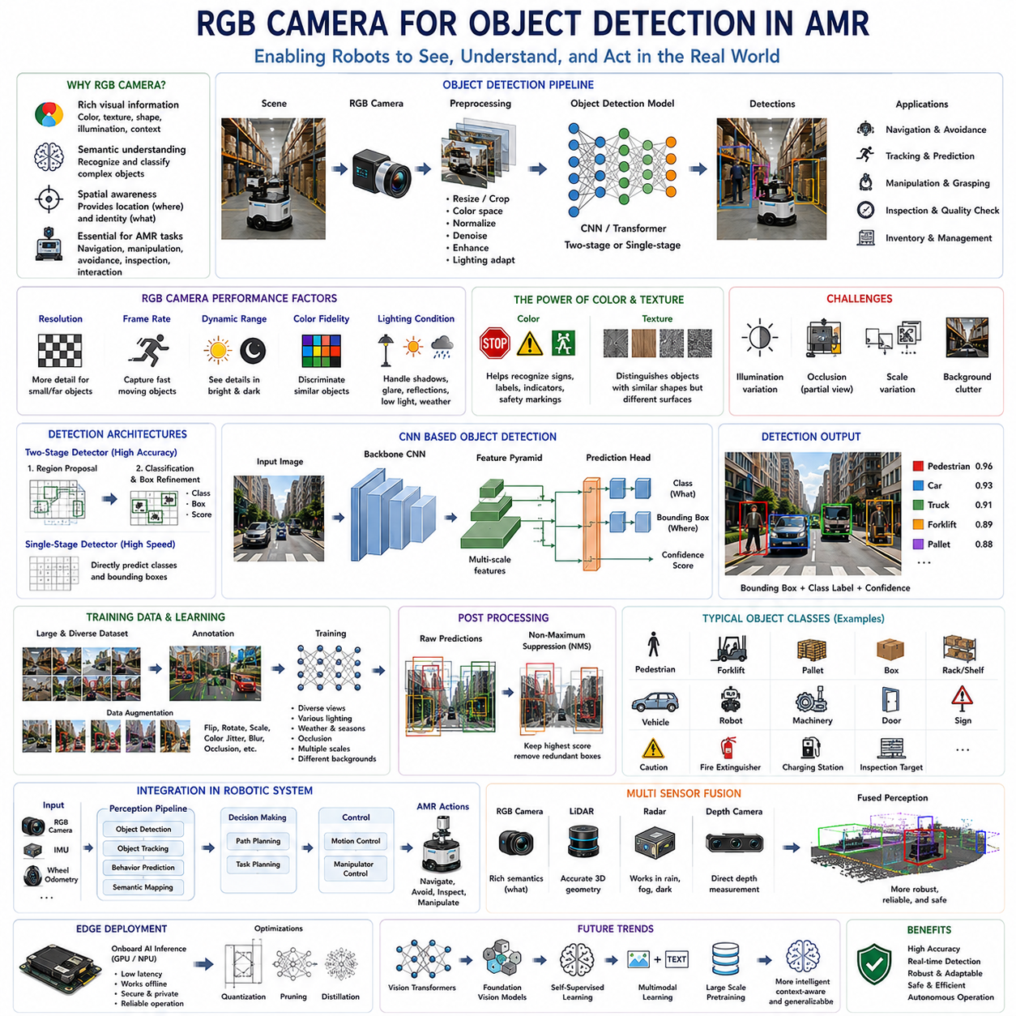
RGB 카메라(RGB Camera)는 자율이동로봇(Autonomous Mobile Robot, AMR)의 객체 검출(Object Detection)을 위한 가장 중요한 인지 센서(Perception Sensor) 가운데 하나이다. 거리 정보를 주로 제공하는 센서와 달리 RGB 카메라는 색상(Color), 질감(Texture), 형태(Shape), 조명(Illumination), 그리고 주변 환경과의 맥락(Contextual Relationship)까지 포함하는 풍부한 시각 정보를 획득한다. 이를 통해 단순한 거리 정보만으로는 구분하기 어려운 다양한 객체를 정확하게 인식하고 분류할 수 있다. 현대의 물류창고, 공장, 병원, 공항, 쇼핑몰, 그리고 실외 환경에는 수천 종류의 서로 다른 시각적 특성을 가진 객체가 존재하기 때문에 RGB 카메라는 지능형 인지(Intelligent Perception)에 필수적인 센서가 되었다. 또한 딥러닝(Deep Learning)의 발전과 함께 RGB 카메라는 기존의 수작업 특징 추출(Handcrafted Feature Engineering) 방식에서 데이터 기반 의미 이해(Data-Driven Semantic Understanding) 방식으로 객체 검출 기술을 발전시키며 더욱 복잡한 환경에서도 높은 정확도로 객체를 인식할 수 있도록 만들었다.
객체 검출(Object Detection)은 단순한 영상 분류(Image Classification)와 근본적으로 다르다. 영상 분류는 이미지 안에 어떤 객체가 존재하는지를 판단하는 반면, 객체 검출은 객체의 종류뿐 아니라 이미지 내에서 객체가 어디에 위치하는지까지 동시에 추정한다. 일반적으로 이러한 위치는 바운딩 박스(Bounding Box)를 이용하여 표현된다. 로봇 시스템에서는 이러한 위치 정보가 매우 중요하다. 내비게이션(Navigation), 매니퓰레이션(Manipulation), 장애물 회피(Obstacle Avoidance), 객체 추적(Object Tracking), 산업 검사(Inspection) 모두 객체의 존재 여부뿐 아니라 정확한 위치 정보를 필요로 하기 때문이다. 따라서 RGB 카메라는 의미 정보(Semantic Information)와 공간 정보(Spatial Information)를 동시에 제공하여 자율 의사결정(Autonomous Decision Making)의 핵심 역할을 수행한다.
RGB 카메라 기반 객체 검출의 성능은 영상 품질(Image Quality)에 크게 좌우된다. 해상도(Resolution)는 멀리 있거나 작은 객체를 인식하기 위한 세부 정보를 결정한다. 높은 해상도는 인식 성능을 향상시키지만 계산량과 처리 시간이 증가한다. 프레임 속도(Frame Rate)는 얼마나 자주 새로운 영상을 획득하는지를 결정하며, 빠르게 움직이는 객체를 인식하는 능력에 직접적인 영향을 준다. 동적 범위(Dynamic Range)는 밝은 영역과 어두운 영역을 동시에 얼마나 잘 표현할 수 있는지를 나타내며, 색 재현성(Color Fidelity)은 시각적으로 유사한 객체를 구별하는 데 중요한 역할을 한다. 따라서 카메라 사양은 인식 정확도, 계산 효율성, 전력 소비, 실제 응용 환경을 종합적으로 고려하여 결정되어야 한다.
조명 조건(Lighting Condition)은 RGB 기반 객체 검출 성능에 매우 큰 영향을 미친다. 실내 공장은 불균일한 인공 조명(Artificial Lighting)을 가지며, 실외 로봇은 지속적으로 변화하는 태양광, 그림자(Shadow), 반사광(Reflection), 기상 조건(Weather), 계절 변화(Seasonal Variation)를 경험한다. 저조도 환경은 센서 노이즈를 증가시키고, 지나치게 밝은 환경은 포화(Saturation)를 발생시켜 영상 정보를 손실시킨다. 또한 직사광선은 글레어(Glare)와 렌즈 플레어(Lens Flare)를 발생시키며, 금속 표면의 반사는 잘못된 특징점을 만들어낼 수 있다. 이를 해결하기 위해 최신 시스템은 자동 노출(Auto Exposure), HDR(High Dynamic Range), 강인한 영상 전처리(Image Preprocessing)를 적용하지만, 카메라 설치 위치와 주변 조명 설계 역시 매우 중요한 요소로 남아 있다.
색상 정보(Color Information)는 RGB 카메라가 다른 센서보다 가지는 가장 큰 장점 가운데 하나이다. 교통 표지판(Traffic Sign), 안전 표시(Safety Marking), 경고 라벨(Warning Label), 제품 포장(Product Package), 케이블(Cable), 표시등(Indicator), 산업 설비 등은 색상만으로도 효과적으로 구분할 수 있다. 또한 색상은 장면 이해(Scene Understanding)에서도 중요한 역할을 하며, 도로와 보도, 식생(Vegetation)과 건물, 생산 설비와 작업 공간을 구분하는 데 활용된다. 그러나 조명 변화는 객체의 색상을 크게 변화시킬 수 있으므로 색상 정보만으로는 충분하지 않다. 따라서 현대의 객체 검출 알고리즘은 색상뿐 아니라 형태, 질감, 기하학적 구조, 주변 환경과의 관계를 함께 이용하여 더욱 강인한 인식을 수행한다.
질감(Texture)은 RGB 카메라 기반 객체 인지에서 또 하나의 중요한 요소이다. 표면의 패턴(Pattern), 반복 구조(Repetitive Structure), 재질(Material Characteristic), 국부적인 밝기 변화(Local Intensity Variation)는 단순한 윤곽선만으로는 구분하기 어려운 객체를 식별하는 데 도움을 준다. 예를 들어 골판지 상자(Cardboard Box), 플라스틱 용기(Plastic Container), 목재 팔레트(Wooden Pallet), 콘크리트 벽(Concrete Wall), 금속 장비(Metal Machinery)는 형태는 비슷하지만 질감은 매우 다르다. 합성곱 신경망(Convolutional Neural Network, CNN)은 이러한 질감 특징을 자동으로 학습하여 사람이 직접 특징을 설계하지 않아도 높은 인식 성능을 달성할 수 있다.
객체 검출 알고리즘(Object Detection Algorithm)은 지난 수십 년 동안 크게 발전하였다. 초기의 컴퓨터 비전 시스템은 Haar 특징(Haar-like Feature), 방향성 히스토그램(Histogram of Oriented Gradients, HOG), SIFT(Scale-Invariant Feature Transform), SURF(Speeded-Up Robust Features)와 같은 수작업 특징점을 이용하였다. 이러한 방법은 사람이 직접 설계한 특징을 추출한 후 전통적인 머신러닝(Machine Learning) 분류기를 이용하여 객체를 인식하였다. 계산량은 적었지만 시점(Viewpoint), 조명, 가림(Occlusion), 형태 변화, 복잡한 환경 변화에는 매우 취약하였다. 딥러닝의 등장은 이러한 한계를 극복하며 대규모 데이터로부터 시각적 특징을 자동으로 학습하는 새로운 시대를 열었다.
합성곱 신경망(CNN)은 현대 RGB 객체 검출의 핵심 기반 기술이다. CNN은 사람이 설계한 특징 대신 여러 개의 합성곱 계층(Convolution Layer)을 이용하여 계층적인 특징(Hierarchical Feature)을 자동으로 학습한다. 초기 계층은 에지(Edge)와 질감을 학습하고, 중간 계층은 객체의 부분 구조를 학습하며, 깊은 계층에서는 완전한 객체 개념(Semantic Object Concept)을 표현한다. 이러한 계층적 표현은 다양한 시점 변화, 조명 변화, 부분 가림, 복잡한 환경에서도 매우 높은 인식 성능을 제공한다. 현재 산업용 객체 검출 시스템 대부분은 이러한 CNN 구조를 기반으로 구현되고 있다.
2단계 객체 검출기(Two-Stage Object Detector)는 객체 후보 영역(Object Proposal)을 먼저 생성한 후, 해당 영역을 보다 정밀하게 분류하는 구조를 사용한다. 계산 자원을 객체가 존재할 가능성이 높은 영역에 집중하기 때문에 일반적으로 매우 높은 정확도를 제공한다. 그러나 두 단계로 처리하기 때문에 계산 시간이 길어지는 단점이 있으며, 실시간성보다 정확도가 중요한 산업 검사나 오프라인 영상 분석에 적합하다.
1단계 객체 검출기(Single-Stage Object Detector)는 객체 위치 추정과 객체 분류를 하나의 신경망에서 동시에 수행한다. 별도의 후보 영역 생성 과정 없이 전체 영상에서 객체와 바운딩 박스를 직접 예측하므로 매우 빠른 추론 속도를 제공한다. 이러한 특성은 실시간성이 중요한 자율주행 로봇에서 특히 유리하며, 장애물 검출, 보행자 인식(Pedestrian Detection), 차량 추적(Vehicle Tracking), 내비게이션 등에서 널리 사용된다. 최근의 신경망 구조는 과거에 비해 정확도 또한 크게 향상되어 2단계 방식과의 성능 차이를 상당 부분 줄이고 있다.
바운딩 박스 회귀(Bounding Box Regression)는 검출된 객체의 정확한 위치를 추정하는 과정이다. 객체의 존재 여부만 판단하는 것이 아니라 객체를 둘러싸는 사각형의 좌표를 계산하고, 동시에 해당 검출 결과의 신뢰도(Confidence Score)를 함께 예측한다. 이러한 신뢰도는 로봇이 불확실한 검출 결과를 제거하고, 보다 신뢰성 높은 객체를 우선적으로 활용하도록 돕는다. 또한 바운딩 박스는 이후 객체 추적, 매니퓰레이션, 충돌 회피, 3차원 위치 추정의 초기 입력으로 사용된다.
객체 분류(Object Classification)는 검출된 영역에 의미적인 클래스(Class Label)를 부여하는 과정이다. 응용 환경에 따라 사람(Pedestrian), 지게차(Forklift), 팔레트(Pallet), 저장 랙(Storage Rack), 상자(Box), 차량(Vehicle), 로봇(Robot), 기계 장비(Machinery), 안전 장비(Safety Equipment), 문(Door), 교통 표지판(Traffic Sign), 충전 스테이션(Charging Station), 검사 대상(Inspection Target) 등 다양한 객체를 인식할 수 있다. 지원되는 클래스 수는 데이터셋과 실제 운용 목적에 따라 결정되며, 지나치게 많은 클래스를 사용하는 것보다 실제 임무에 필요한 객체를 중심으로 구성하는 것이 계산 효율성과 인식 성능 모두에 유리하다.
비최대 억제(Non-Maximum Suppression, NMS)는 객체 검출 이후 수행되는 매우 중요한 후처리(Post-Processing) 과정이다. 하나의 실제 객체에 대해 여러 개의 중복된 바운딩 박스가 생성되는 경우가 많은데, NMS는 가장 높은 신뢰도를 가진 결과만 남기고 나머지를 제거한다. 이를 통해 하나의 객체가 하나의 검출 결과만 가지도록 하여 객체 추적과 후속 처리의 안정성을 크게 향상시킨다.
학습 데이터(Training Data)는 객체 검출 성능을 결정하는 가장 중요한 요소이다. 다양한 시점, 조명, 기상 조건, 배경, 객체 크기, 부분 가림, 복잡한 환경을 포함하는 대규모 데이터셋은 모델의 일반화 성능(Generalization)을 크게 향상시킨다. 데이터 라벨링(Data Annotation)은 모든 객체에 대해 바운딩 박스를 그리고 클래스 정보를 지정하는 과정으로, 많은 시간과 비용이 소요된다. 그러나 이러한 정확한 정답 데이터(Ground Truth)가 모델 학습의 기준이 되므로 데이터의 품질은 객체 검출 성능에 직접적인 영향을 미친다. 단순히 데이터 수를 늘리는 것보다 다양한 환경을 포함하는 것이 더욱 중요하다.
데이터 증강(Data Augmentation)은 학습 데이터의 다양성을 인위적으로 증가시키는 방법이다. 회전(Rotation), 이동(Translation), 확대 및 축소(Scaling), 색상 변화(Color Jitter), 밝기 변화(Brightness Variation), 블러(Blur), 날씨 시뮬레이션(Weather Simulation), 원근 변환(Perspective Transformation), 가림(Occlusion), 이미지 혼합(Image Mixing), 가상 객체 삽입(Synthetic Object Insertion) 등을 이용하여 실제 환경과 유사한 다양한 조건을 생성한다. 이러한 증강은 과적합(Overfitting)을 줄이고, 새로운 환경에서도 안정적인 객체 검출 성능을 제공하도록 도와준다.
가림(Occlusion)은 RGB 기반 객체 검출에서 가장 어려운 문제 가운데 하나이다. 객체는 선반(Shelving), 기계 장비, 차량, 사람, 적재물, 구조물 등에 의해 일부만 보이는 경우가 매우 많다. 사람은 경험과 문맥(Context)을 이용하여 일부만 보이는 객체도 쉽게 인식할 수 있지만, 인공지능은 불완전한 정보를 이용하여 객체를 추론해야 한다. 최근의 딥러닝 모델은 어텐션 메커니즘(Attention Mechanism), 다중 스케일 특징 융합(Multi-Scale Feature Fusion), 문맥 추론(Contextual Reasoning), 트랜스포머(Transformer) 기반 구조를 이용하여 이러한 부분 가림 문제를 효과적으로 해결하고 있다.
객체 크기의 변화(Scale Variation)는 또 다른 중요한 도전 과제이다. 동일한 객체라도 카메라와의 거리에 따라 영상에서 차지하는 크기가 크게 달라진다. 멀리 있는 사람은 몇 개의 픽셀만으로 표현될 수 있지만 가까운 차량은 영상 대부분을 차지할 수도 있다. 특징 피라미드 네트워크(Feature Pyramid Network, FPN)는 여러 해상도의 특징을 동시에 처리하여 작은 객체와 큰 객체를 모두 효과적으로 검출한다. 이러한 다중 스케일(Multi-Scale) 처리는 이동하는 로봇 환경에서 매우 중요한 기술이다.
객체 검출은 일반적으로 단독으로 사용되지 않는다. 검출된 객체는 다중 객체 추적(Multi-Object Tracking), 행동 예측(Behavior Prediction), 경로 계획(Path Planning), 매니퓰레이션 계획(Manipulation Planning), 의미 지도(Semantic Mapping), 재고 관리(Inventory Management), 사람-로봇 상호작용(Human-Robot Interaction)의 입력으로 활용된다. 객체 추적 알고리즘은 연속된 프레임에서 동일한 객체를 연결하여 이동 경로와 속도를 추정하고, 내비게이션 시스템은 이를 이용하여 충돌을 회피하며, 매니퓰레이터는 이를 이용하여 집을 대상을 선택한다. 따라서 객체 검출은 다양한 상위 기능을 지원하는 핵심 인지 기술이라 할 수 있다.
RGB 카메라는 다른 센서와 함께 사용할 때 더욱 강력한 성능을 제공한다. 라이다(LiDAR)는 조명의 영향을 받지 않는 정확한 거리 정보를 제공하고, 레이더(Radar)는 비, 안개, 먼지, 야간에서도 안정적으로 객체를 검출하며, 깊이 카메라(Depth Camera)는 직접적인 3차원 정보를 제공한다. 센서 융합(Sensor Fusion)은 RGB 카메라의 풍부한 의미 정보를 다른 센서의 기하학적 정보와 결합하여 다양한 환경에서도 높은 신뢰성을 유지할 수 있도록 만든다. 이러한 다중 센서 인지는 산업용 자율이동로봇에서 매우 중요한 기술로 자리 잡고 있다.
엣지 컴퓨팅(Edge Computing)은 RGB 기반 객체 검출에서 점점 더 중요한 역할을 수행하고 있다. 자율이동로봇은 클라우드(Cloud)에 의존하지 않고 실시간으로 객체를 인식해야 하기 때문에 GPU(Graphics Processing Unit), AI 가속기(AI Accelerator), 신경망 처리 장치(Neural Processing Unit, NPU)와 같은 임베디드 연산 장치를 이용하여 로봇 내부에서 직접 추론을 수행한다. 이러한 온보드 추론(Onboard Inference)은 통신 지연을 줄이고, 네트워크 연결이 불안정한 환경에서도 안정적인 자율주행을 가능하게 한다. 또한 양자화(Quantization), 가지치기(Pruning), 지식 증류(Knowledge Distillation), 하드웨어 최적화(Hardware-Aware Optimization) 기술은 임베디드 환경에서 객체 검출 성능을 더욱 향상시키고 있다.
인공지능(AI)은 RGB 카메라 기반 객체 검출 기술을 빠르게 발전시키고 있다. 비전 트랜스포머(Vision Transformer), 파운데이션 비전 모델(Foundation Vision Model), 자기지도학습(Self-Supervised Learning), 멀티모달 학습(Multimodal Learning), 대규모 사전학습(Large-Scale Pretraining)은 적은 양의 라벨 데이터만으로도 새로운 객체를 인식할 수 있도록 발전하고 있다. 앞으로의 로봇 인지는 객체를 단순히 인식하는 수준을 넘어 언어 이해(Language Understanding), 추론(Reasoning), 장면 이해(Scene Understanding), 세계 모델(World Model)과 결합하여 객체 간의 관계와 의도까지 이해하는 방향으로 발전할 것이다. 따라서 RGB 카메라는 앞으로도 자율이동로봇의 핵심 인지 센서로서 다양한 산업 및 서비스 환경에서 더욱 지능적이고 안전하며 유연한 자율 운용을 가능하게 하는 중심적인 역할을 수행하게 될 것이다.

04.7 Lighting and Exposure Control
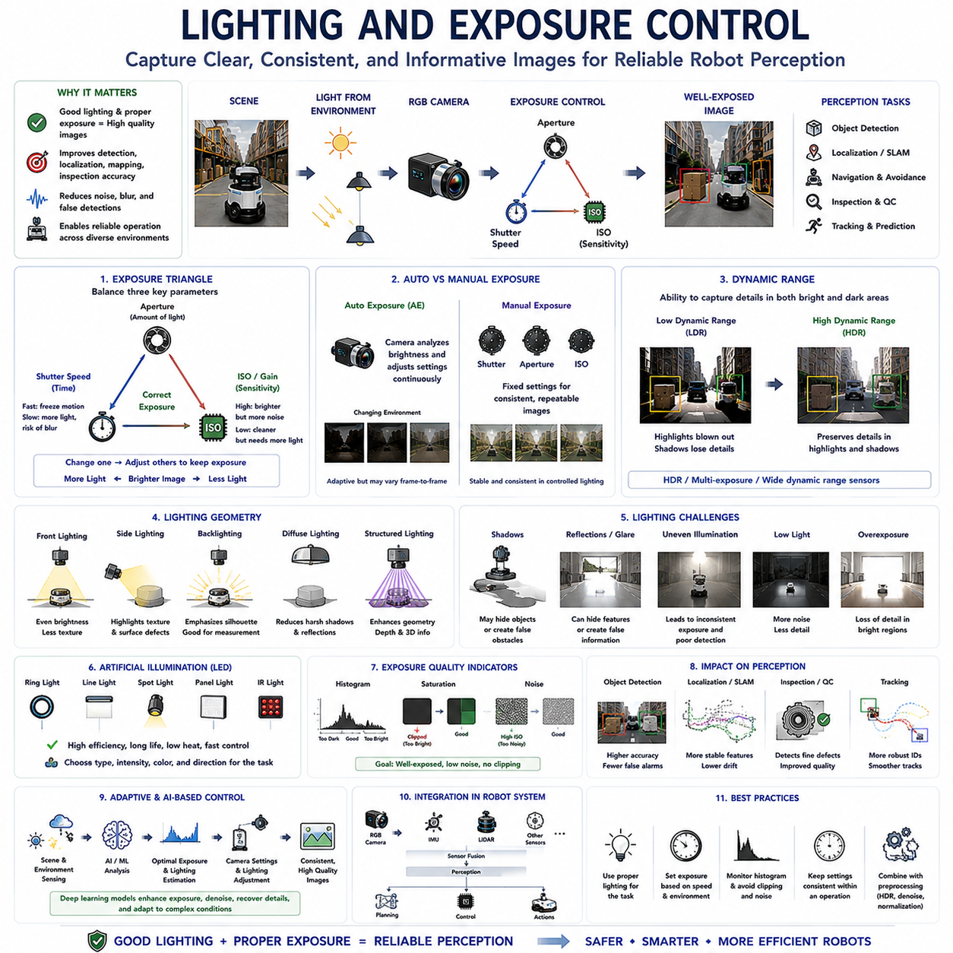
조명 및 노출 제어(Lighting and Exposure Control)는 모든 RGB 카메라(RGB Camera) 기반 인지 시스템(Perception System)의 핵심 요소이다. 이는 다양한 환경 조건에서 카메라가 시각 정보를 얼마나 정확하게 획득할 수 있는지를 결정하기 때문이다. 카메라의 해상도(Resolution), 렌즈 품질(Lens Quality), 영상 처리 성능이 아무리 우수하더라도 조명이 적절하지 않으면 영상 품질(Image Quality)은 크게 저하되며, 그 결과 객체 검출(Object Detection), 의미론적 분할(Semantic Segmentation), 시각 기반 위치추정(Visual Localization), 동시 위치추정 및 지도작성(Simultaneous Localization and Mapping, SLAM), 검사 알고리즘(Inspection Algorithm)의 성능 역시 크게 떨어질 수 있다. 자율이동로봇(Autonomous Mobile Robot, AMR)은 창고, 공장, 병원, 공항, 건설 현장, 농업 환경, 실외 도로 등 조명이 지속적으로 변화하는 환경에서 운용된다. 효과적인 조명 및 노출 제어는 이러한 환경 변화에도 불구하고 인지 시스템이 항상 일관되고 유용한 영상을 획득하도록 보장하며, 안정적인 자율 운용을 위한 필수 요소가 된다.
조명 제어(Lighting Control)의 목적은 단순히 영상을 밝게 만드는 것이 아니다. 사람의 시각은 생물학적인 적응 메커니즘을 통해 강한 햇빛부터 어두운 실내까지 다양한 환경에서 자연스럽게 객체를 인식할 수 있다. 그러나 카메라의 이미지 센서(Image Sensor)는 제한된 동적 범위(Dynamic Range)만을 가지므로 이러한 적응 능력이 제한적이다. 따라서 조명 제어의 목적은 충분한 광량을 제공하고, 그림자(Shadow)와 반사광(Reflection)을 최소화하며, 객체의 명암 대비(Contrast)를 유지하고, 다양한 환경에서도 일관된 영상 특성을 확보하는 데 있다. 적절한 조명은 인식 정확도를 향상시키는 동시에 인지 알고리즘이 더 안정적인 입력을 받을 수 있도록 하여 계산 복잡도도 감소시킨다.
노출 제어(Exposure Control)는 이미지 획득 과정에서 얼마나 많은 빛이 이미지 센서에 도달하는지를 결정하는 과정이다. 카메라 노출은 셔터 속도(Shutter Speed), 조리개(Aperture), 센서 감도(Sensor Sensitivity)의 세 가지 주요 요소에 의해 결정된다. 이 세 요소는 이미지 센서에 도달하는 빛의 양을 조절하는 동시에 영상의 선명도(Sharpness), 심도(Depth of Field), 모션 블러(Motion Blur), 센서 노이즈(Sensor Noise)에도 직접적인 영향을 미친다. 적절한 노출은 어느 한 요소를 극대화하는 것이 아니라 세 요소 사이의 균형을 맞추는 것이다. 노출이 과도하면 밝은 영역이 포화(Saturation)되어 세부 정보가 사라지고, 노출이 부족하면 영상이 지나치게 어두워져 노이즈가 증가하고 유용한 정보가 크게 감소한다. 따라서 노출 최적화는 로봇 카메라 설정에서 가장 중요한 작업 가운데 하나이다.
셔터 속도(Shutter Speed)는 이미지 센서가 빛을 수집하는 시간을 결정한다. 긴 노출 시간(Long Exposure)은 더 많은 빛을 받아들여 저조도 환경에서도 밝은 영상을 얻을 수 있게 한다. 그러나 노출 시간이 길어질수록 로봇이나 주변 객체가 움직이는 동안 영상이 획득되어 모션 블러가 발생하기 쉽다. 반대로 짧은 셔터 속도는 움직임을 정지시켜 선명한 영상을 제공하지만 센서에 도달하는 빛의 양이 감소하여 영상이 어두워질 수 있다. 따라서 고속으로 이동하는 자율이동로봇은 일반적으로 짧은 셔터 속도를 사용하여 객체의 윤곽을 선명하게 유지하며, 저속으로 움직이는 검사 로봇은 높은 영상 품질을 위해 상대적으로 긴 노출을 사용할 수 있다.
조리개(Aperture)는 렌즈를 통과하여 이미지 센서에 도달하는 빛의 양을 조절하는 장치이다. 큰 조리개는 더 많은 빛을 받아들여 저조도 환경에서 빠른 셔터 속도를 사용할 수 있도록 하지만 심도(Depth of Field)가 얕아져 특정 거리만 선명하게 초점이 맞는다. 반대로 작은 조리개는 가까운 거리와 먼 거리의 객체를 동시에 선명하게 표현할 수 있는 깊은 심도를 제공하지만 센서에 도달하는 빛이 줄어들므로 더 긴 노출 시간이나 강한 조명이 필요하다. 따라서 조리개 선택은 운용 환경, 관찰 거리, 조명 조건, 원하는 광학적 특성을 종합적으로 고려하여 결정되어야 한다.
센서 감도(Sensor Sensitivity)는 일반적으로 ISO 값으로 표현되며, 이미지 센서가 획득한 전기 신호를 얼마나 증폭할 것인지를 결정한다. 높은 ISO는 셔터 속도나 조리개를 변경하지 않고도 영상을 밝게 만들 수 있어 저조도 환경에서 매우 유용하다. 그러나 전기적인 증폭은 동시에 센서 노이즈도 증가시키므로 영상 품질이 저하되고 객체 검출 알고리즘에도 부정적인 영향을 줄 수 있다. 반대로 낮은 ISO는 깨끗하고 선명한 영상을 제공하지만 충분한 조명이 필요하다. 산업용 로봇에서는 가능한 한 낮은 ISO를 유지하여 노이즈를 최소화하는 것이 일반적인 설계 원칙이다.
노출 삼각형(Exposure Triangle)은 셔터 속도, 조리개, ISO 사이의 상호 의존적인 관계를 설명하는 개념이다. 하나의 요소를 변경하면 동일한 노출을 유지하기 위해 다른 요소도 함께 조정해야 한다. 예를 들어 셔터 속도를 빠르게 하여 모션 블러를 줄이면 조리개를 더 크게 열거나 ISO를 증가시켜야 한다. 반대로 ISO를 낮추어 노이즈를 줄이려면 셔터 속도를 늦추거나 더 강한 조명이 필요하다. 따라서 성공적인 카메라 설정은 이 세 요소를 개별적으로 최적화하는 것이 아니라 전체적인 균형을 고려하여 설계되어야 한다.
자동 노출(Auto Exposure) 시스템은 장면(Scene)의 밝기를 지속적으로 분석하여 카메라 설정을 자동으로 조정한다. 현대의 RGB 카메라는 영상의 밝기 분포를 분석한 후 셔터 속도, ISO, 조리개를 자동으로 변경하여 적절한 노출을 유지한다. 자동 노출은 다양한 환경을 이동하는 자율이동로봇에서 매우 유용하며, 복잡한 환경에서도 안정적인 영상 획득을 가능하게 한다. 그러나 반사광이 강하거나 조명이 급격하게 변하는 환경에서는 자동 노출이 불안정한 영상을 생성할 수 있으므로, 실제 응용 목적에 맞는 세밀한 설정이 필요하다.
수동 노출(Manual Exposure)은 조명이 일정하게 유지되는 환경에서 더욱 높은 일관성을 제공한다. 산업 생산라인, 검사 장비, 연구실, 창고 작업 공간처럼 조명이 일정한 환경에서는 수동 노출을 사용하여 모든 영상을 동일한 조건으로 획득할 수 있다. 이러한 일관성은 머신러닝(Machine Learning) 모델, 산업 검사 알고리즘, 치수 측정 시스템, 품질 관리(Quality Control)의 정확도를 크게 향상시킨다. 따라서 반복성이 중요한 산업 환경에서는 자동 노출보다 수동 노출이 선호되는 경우가 많다.
동적 범위(Dynamic Range)는 밝은 영역과 어두운 영역을 동시에 얼마나 잘 표현할 수 있는지를 나타내는 능력이다. 실제 환경은 일반적인 이미지 센서가 표현할 수 있는 범위를 훨씬 초과하는 경우가 많다. 예를 들어 실외 로봇은 강한 햇빛이 비치는 도로와 어두운 건물 입구를 동시에 관찰해야 하며, 산업 현장에서는 반짝이는 금속과 어두운 기계 내부를 동시에 촬영해야 하는 경우도 많다. 동적 범위가 부족하면 밝은 영역은 포화되고 어두운 영역은 정보가 사라진다. 따라서 충분한 동적 범위를 확보하는 것은 카메라 시스템 설계의 핵심 목표 가운데 하나이다.
HDR(High Dynamic Range) 영상은 이러한 한계를 해결하기 위한 기술이다. HDR은 여러 노출 영상을 결합하거나 특수한 이미지 센서를 이용하여 밝은 영역과 어두운 영역 모두에서 세부 정보를 유지한다. 교통 환경, 창고 하역장, 터널, 건설 현장, 실외 산업 시설과 같이 밝기 차이가 매우 큰 환경에서는 HDR이 객체 검출과 위치추정의 정확도를 크게 향상시킨다. 최근에는 HDR 기술이 지속적으로 발전하면서 다양한 로봇 인지 시스템에서 표준 기능으로 적용되고 있다.
조명의 방향(Illumination Direction)은 객체의 가시성에 큰 영향을 준다. 정면 조명(Front Lighting)은 객체를 균일하게 밝히지만 그림자가 적어 질감 표현이 감소할 수 있다. 측면 조명(Side Lighting)은 그림자를 이용하여 표면 구조를 강조하므로 흠집, 균열, 찍힘과 같은 결함 검출에 매우 효과적이다. 배면 조명(Backlighting)은 객체의 윤곽(Silhouette)을 강조하여 형상 분석과 치수 측정에 적합하다. 또한 확산 조명(Diffuse Lighting)은 강한 반사를 줄이며, 방향성 조명(Directional Lighting)은 표면 세부 정보를 강조한다. 따라서 적절한 조명 방향은 단순한 밝기보다 실제 인지 목적에 맞추어 선택되어야 한다.
그림자(Shadow)는 유용한 정보이면서 동시에 인지 시스템의 어려움이 되는 요소이다. 적절한 그림자는 객체의 입체감과 상대적인 깊이를 표현하는 데 도움이 되지만, 제어되지 않은 그림자는 장애물처럼 보이거나 중요한 특징을 가리며 객체 검출 알고리즘을 혼란스럽게 만들 수 있다. 실외 로봇은 태양의 위치, 건물, 차량, 나무, 사람 등에 의해 지속적으로 변화하는 그림자를 경험한다. 최근에는 그림자를 자동으로 검출하고 보정하는 알고리즘이 개발되고 있지만, 적절한 조명 설계와 카메라 배치가 여전히 가장 효과적인 해결책이다.
반사광(Reflection)은 RGB 카메라 기반 인지에서 또 다른 중요한 문제이다. 금속 장비, 광택 바닥, 유리창, 젖은 노면, 반짝이는 포장재는 강한 정반사(Specular Reflection)를 발생시켜 실제 객체를 가리거나 잘못된 특징점을 생성할 수 있다. 이러한 반사는 카메라의 위치와 조명 방향에 따라 크게 달라진다. 편광 필터(Polarizing Filter), 확산 조명, 카메라 방향 조정, 적응형 영상 처리(Adaptive Image Processing)는 이러한 반사 문제를 줄이는 데 효과적이다. 따라서 재료(Material)의 광학적 특성을 이해하는 것은 성공적인 카메라 시스템 설계에 매우 중요하다.
인공 조명(Artificial Illumination)은 자연광을 보완하기 위해 널리 사용된다. LED(Light Emitting Diode)는 높은 효율, 긴 수명, 낮은 발열, 빠른 응답 속도, 우수한 밝기 제어 능력을 제공하기 때문에 산업용 조명으로 가장 많이 사용된다. 링 조명(Ring Light), 라인 조명(Line Light), 스폿 조명(Spotlight), 패널 조명(Panel Light), 구조광(Structured Lighting), 적외선 조명(Infrared Lighting)은 각각 서로 다른 인지 목적에 적합하다. 산업 검사 시스템은 일반 환경 조명에 의존하기보다 검사 대상에 최적화된 전용 조명을 함께 사용하는 경우가 많다.
구조광(Structured Lighting)은 제어된 광학 패턴을 객체 표면에 투사하여 깊이 추정과 3차원 복원을 지원하는 기술이다. 일반적으로 깊이 카메라와 함께 사용되지만, RGB 기반 검사에서도 표면 형상, 변형, 경계를 더욱 명확하게 표현하는 데 활용된다. 구조광은 산업 검사, 치수 측정, 조립 검증, 품질 관리에서 매우 중요한 역할을 수행하며, 단순한 밝기 제어를 넘어 장면 자체의 정보를 적극적으로 향상시키는 기술이다.
노출의 일관성(Exposure Consistency)은 머신러닝 기반 인지 시스템에서 특히 중요하다. 특정 조명 조건에서 학습된 신경망은 실제 운용 환경에서 조명이 크게 달라질 경우 성능이 저하될 수 있다. 일정한 노출은 입력 영상의 변동성을 줄여 신경망이 환경의 조명 변화보다 객체 자체의 특징에 집중하도록 만든다. 따라서 데이터셋(Data Set)을 구축할 때에는 가능한 한 노출과 조명 조건을 일정하게 유지하며, 이후 데이터 증강(Data Augmentation)을 이용하여 다양한 조명 조건을 인위적으로 생성하여 일반화 성능을 높인다.
조명은 특징점 추출(Feature Extraction)과 위치추정(Localization)에도 직접적인 영향을 준다. 비주얼 오도메트리(Visual Odometry)와 SLAM은 연속된 영상에서 안정적인 코너(Corner), 에지(Edge), 질감(Texture), 랜드마크(Landmark)를 추출해야 한다. 조명이 부족하면 특징점 수가 감소하고, 과도한 노출은 영상 일부를 포화시켜 특징점 추출이 어려워진다. 안정적인 조명은 위치추정의 정확도를 높이고 누적 오차(Drift)를 줄이며 장기적인 지도작성(Map Building)의 일관성을 향상시킨다. 실제 산업 환경에서는 알고리즘 자체보다 적절한 조명 설계가 더욱 큰 성능 향상을 가져오는 경우도 많다.
실외 자율이동로봇은 특히 조명 변화가 심한 환경에서 운용된다. 태양의 위치는 시간, 계절, 날씨, 구름, 주변 건물에 따라 지속적으로 변화한다. 일출과 일몰에는 긴 그림자가 생성되고, 한낮에는 매우 강한 밝기 대비가 발생하며, 흐린 날에는 전체적으로 부드러운 확산광(Diffuse Lighting)이 형성된다. 또한 비(Rain), 안개(Fog), 눈(Snow), 먼지(Dust)는 빛을 산란(Scattering)시키고 감쇠(Attenuation)시켜 영상 품질을 변화시킨다. 따라서 실외 로봇은 자동 노출, 환경 인식, 지능형 인지 알고리즘을 결합하여 이러한 변화에 지속적으로 적응해야 한다.
최근에는 인공지능(AI)이 조명과 노출 최적화에도 적극적으로 활용되고 있다. 딥러닝 기반 모델은 최적 노출 추정(Exposure Estimation), 노이즈 제거(Denoising), 과다 노출 영역 복원(Saturation Recovery), 저조도 영상 향상(Low-Light Enhancement), 조명 보정(Illumination Compensation)을 실시간으로 수행할 수 있다. 기존의 규칙 기반 알고리즘과 달리 AI는 장면(Scene)의 내용을 이해하여 가장 적합한 영상 획득 방식을 학습할 수 있다. 그러나 아무리 뛰어난 알고리즘이라도 물리적으로 적절한 조명을 완전히 대체할 수는 없으며, 양질의 입력 영상은 항상 신뢰성 높은 인지 시스템의 가장 중요한 기반이 된다.
미래의 조명 및 노출 제어(Lighting and Exposure Control)는 단순히 적절한 밝기를 유지하는 수준을 넘어, 임무(Mission)와 인지 목적(Perception Objective)에 따라 스스로 최적화되는 지능형 시스템으로 발전할 것이다. 카메라는 인공지능, 환경 센서(Environment Sensor), 경로 계획(Path Planning), 다중 센서 융합(Multi-Sensor Fusion)과 긴밀하게 연동되어 현재 상황에서 가장 유용한 노출 전략을 실시간으로 선택하게 된다. 또한 지능형 조명 시스템(Intelligent Lighting System)은 검사 대상, 주행 환경, 장애물 밀도, 에너지 소비를 고려하여 조명의 방향(Direction), 밝기(Intensity), 파장(Wavelength), 동기화(Synchronization)를 자동으로 조정하게 될 것이다. 광학(Optics), 센서 기술(Sensor Technology), 인공지능, 자율 제어(Autonomous Control)가 통합됨에 따라 미래의 RGB 카메라 시스템은 자율이동로봇이 직면하는 거의 모든 환경에서 더욱 안정적이고 신뢰성 높은 시각 인지를 제공하게 될 것이다.

04.8 Camera Testing and Maintenance
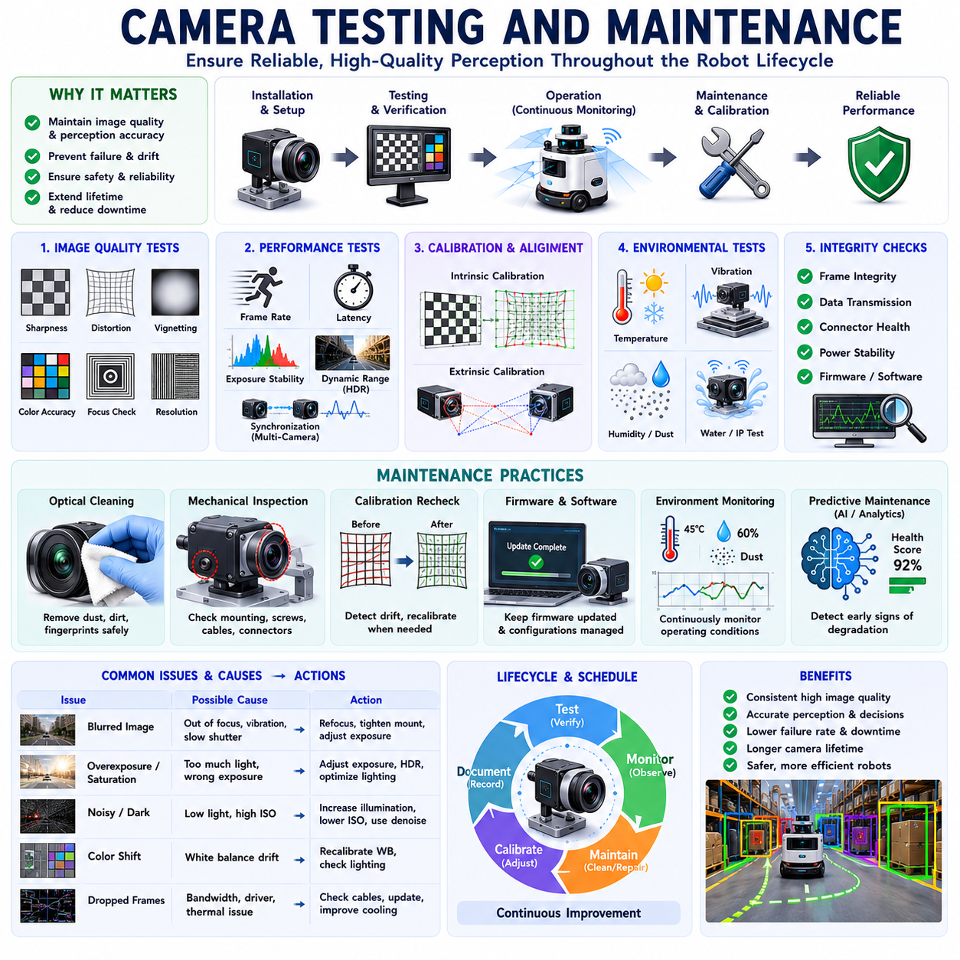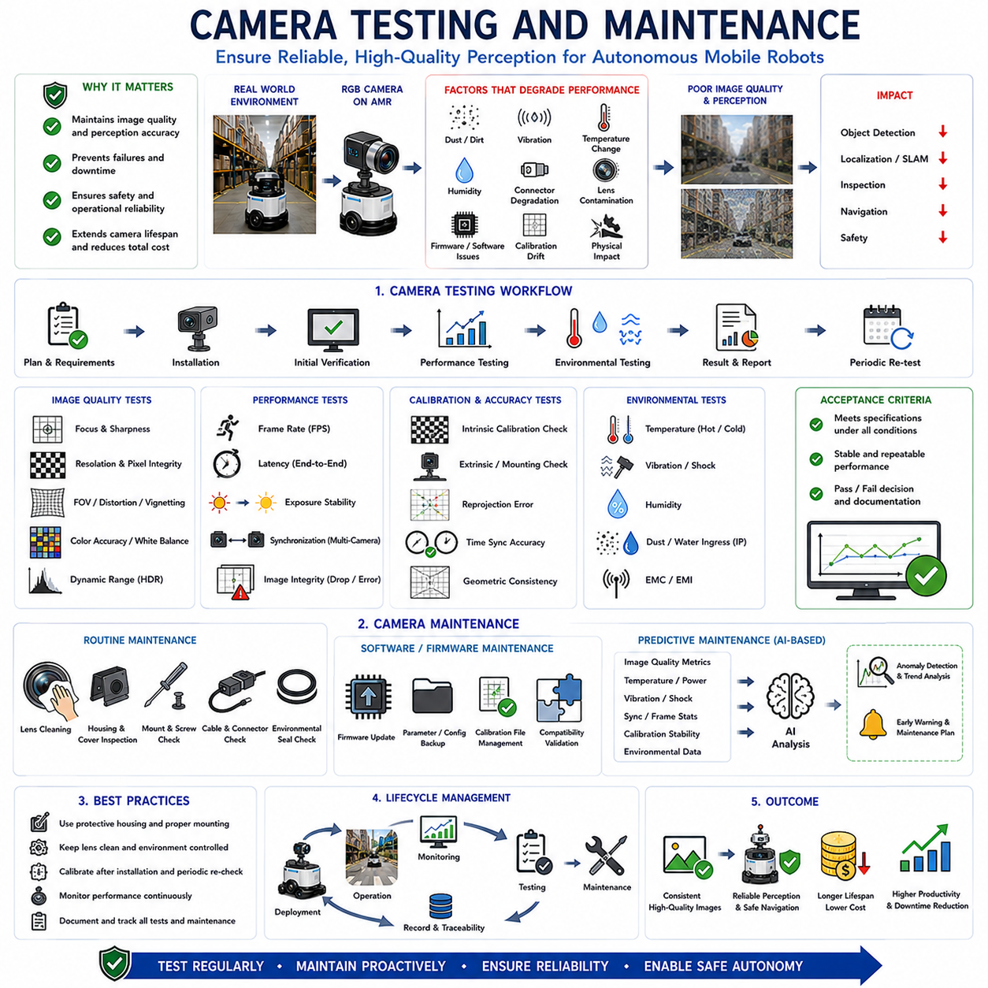
카메라 시험(Camera Testing)과 유지보수(Camera Maintenance)는 자율이동로봇(Autonomous Mobile Robot, AMR)에 사용되는 RGB 카메라(RGB Camera)의 전체 수명주기(Lifecycle)에 걸쳐 반드시 수행되어야 하는 핵심 활동이다. 아무리 성능이 뛰어난 카메라라도 장기간 운용 과정에서 광학(Optical), 전기(Electrical), 기계(Mechanical), 소프트웨어(Software) 구성 요소가 점진적으로 열화되면 안정적인 인지 성능을 유지할 수 없다. 먼지 축적(Dust Accumulation), 진동(Vibration), 열 사이클(Thermal Cycling), 습도(Humidity), 커넥터 열화(Connector Degradation), 렌즈 오염(Lens Contamination), 펌웨어 문제(Firmware Issue), 보정 오차(Calibration Drift)는 모두 영상 품질(Image Quality)을 저하시켜 객체 검출(Object Detection), 시각 기반 위치추정(Visual Localization), 동시 위치추정 및 지도작성(Simultaneous Localization and Mapping, SLAM), 검사(Inspection), 내비게이션(Navigation) 성능을 감소시킬 수 있다. 카메라 시험은 인지 시스템이 요구 성능을 지속적으로 만족하는지를 검증하고, 유지보수는 원래의 성능을 복원하거나 유지하는 역할을 수행한다. 두 과정은 로봇의 전체 운용 기간 동안 시각 센싱이 정확하고 신뢰성 있으며 안전하게 유지되도록 보장한다.
카메라 시험의 목적은 단순히 영상이 출력되는지를 확인하는 것이 아니라 실제 운용 환경에서 카메라가 정량적인 성능 요구사항을 지속적으로 만족하는지를 검증하는 것이다. 영상 품질(Image Quality), 광학 정렬(Optical Alignment), 노출 안정성(Exposure Stability), 시간 동기화(Synchronization), 기하학적 정확도(Geometric Accuracy), 색상 일관성(Color Consistency), 지연 시간(Latency), 프레임 무결성(Frame Integrity), 환경 강인성(Environmental Robustness) 등을 체계적으로 평가해야 한다. 현대의 로봇 인지 시스템은 일시적인 정상 동작이 아니라 예측 가능하고 반복 가능한 센서 성능에 의존한다. 따라서 카메라 시험은 이상적인 실험실 환경에서의 단발성 측정보다는 반복성(Repeatability), 안정성(Stability), 장기적인 일관성(Long-Term Consistency)을 중점적으로 평가한다.
시험은 카메라 설치 직후 수행되는 초기 기능 검증(Initial Functional Verification)부터 시작된다. 엔지니어는 카메라가 정상적으로 전원이 인가되고, 처리 컴퓨터와 통신하며, 안정적인 영상 스트림(Image Stream)을 생성하는지 확인한다. 또한 해상도(Resolution), 프레임 속도(Frame Rate), 픽셀 형식(Pixel Format), 압축 설정(Compression Setting), 동기화 방식(Synchronization Mode), 타임스탬프(Timestamp) 생성, 노출 설정(Exposure Configuration), 게인(Gain), 펌웨어 버전(Firmware Version)이 시스템 요구사항과 일치하는지도 검증해야 한다. 이러한 초기 검증은 이후의 성능 평가 과정에서 발생할 수 있는 설정 오류를 미리 제거하는 중요한 단계이다.
광학 시험(Optical Testing)은 카메라 전체 영상 시스템의 품질을 평가하는 과정이다. 엔지니어는 표준 보정 타깃(Calibration Target)과 제어된 조명 환경을 이용하여 초점 정확도(Focus Accuracy), 선명도(Sharpness), 시야각(Field of View), 기하학적 왜곡(Geometric Distortion), 색수차(Chromatic Aberration), 비네팅(Vignetting), 렌즈 청결 상태(Lens Cleanliness)를 점검한다. 고해상도 시험 차트(Test Chart)를 사용하면 영상의 중심과 주변부 모두에서 공간 해상도(Spatial Resolution)를 객관적으로 측정할 수 있다. 자율이동로봇은 다양한 위치에 있는 객체를 지속적으로 관찰하므로 영상 전체 영역에서 균일한 품질을 유지하는 것이 매우 중요하다.
해상도 검증(Image Resolution Verification)은 카메라가 지정된 픽셀 수를 정확하게 출력하는지 확인하는 과정이다. 디지털 인터페이스는 일반적으로 설정된 해상도를 자동으로 보고하지만, 실제 운용에서는 전송 오류, 드라이버 호환성 문제, 잘못된 설정, 영상 처리 소프트웨어의 영향으로 영상 크기가 변경될 수 있다. 따라서 엔지니어는 표준 보정 패턴을 이용하여 실제 영상 크기와 픽셀 무결성을 전체 영상 처리 파이프라인(Image Processing Pipeline)에서 직접 확인해야 한다.
프레임 속도 시험(Frame Rate Testing)은 실제 운용 환경에서 카메라가 요구되는 영상 획득 주기를 지속적으로 유지하는지를 평가한다. 실험실에서 측정한 프레임 속도는 실제 로봇 시스템에서는 영상 압축(Image Compression), 저장(Storage), 네트워크 통신(Network Communication), 인지 알고리즘 실행 등으로 인해 달라질 수 있다. 따라서 전체 인지 소프트웨어가 동시에 동작하는 상태에서 지속적인 프레임 속도를 측정해야 한다. 위치추정과 센서 융합(Sensor Fusion)은 일정한 시간 간격을 요구하므로 순간적인 최고 성능보다 안정적인 프레임 간격(Frame Timing)이 더욱 중요하다.
지연 시간 측정(Latency Measurement)은 실제 환경에서 변화가 발생한 순간부터 해당 영상이 인지 소프트웨어에서 사용 가능해질 때까지의 시간을 평가한다. 지연 시간이 길면 로봇은 이미 변화한 환경을 늦게 인식하게 되어 내비게이션 정확도가 감소한다. 전체 지연 시간은 센서 노출(Sensor Exposure), 영상 읽기(Image Readout), 카메라 내부 처리(Camera Processing), 통신, 운영체제 버퍼링(Operating System Buffering), 드라이버 실행, 인지 파이프라인 처리 시간을 모두 포함한다. 특히 고속으로 이동하는 자율이동로봇에서는 낮고 일정한 지연 시간이 매우 중요하다.
영상 무결성 시험(Image Integrity Testing)은 프레임 손실(Frame Loss), 중복 프레임(Duplicated Frame), 손상된 픽셀(Corrupted Pixel), 동기화 오류(Synchronization Error), 전송 오류(Transmission Failure), 압축 아티팩트(Compression Artifact)를 확인하는 과정이다. 장시간 스트레스 시험(Long-Duration Stress Test)은 짧은 실험에서는 발견되지 않는 간헐적인 오류를 발견하는 데 매우 효과적이다. 엔지니어는 프레임 번호(Frame Sequence Number), 타임스탬프, 체크섬(Checksum), 영상 통계를 장시간 모니터링하며 통신 대역폭과 계산 자원을 의도적으로 증가시켜 시스템의 안정성을 검증한다. 신뢰성 높은 로봇 인지는 영상 품질뿐 아니라 지속적이고 안정적인 데이터 전달을 요구한다.
색상 정확도 시험(Color Accuracy Testing)은 색상 정보를 사용하는 인지 시스템에서 매우 중요하다. 카메라는 다양한 환경 변화와 제조 편차에도 불구하고 항상 일관된 색상을 재현해야 한다. 표준 색상 차트(Color Calibration Chart)를 이용하면 촬영된 색상과 기준 색상을 정량적으로 비교할 수 있다. 화이트 밸런스(White Balance), 색상 일관성(Color Consistency), 채널 선형성(Channel Linearity), 장기적인 색상 안정성을 체계적으로 평가한다. 특히 산업 검사 시스템은 미세한 색상 차이가 제품 품질을 결정하는 경우가 많기 때문에 높은 색상 정확도를 요구한다.
노출 안정성 시험(Exposure Stability Testing)은 다양한 조명 조건에서 카메라의 노출 제어 성능을 평가한다. 엔지니어는 조명을 점진적으로 변화시키면서 자동 노출(Auto Exposure)의 동작, 밝기 일관성(Brightness Consistency), 적응 속도(Adaptation Speed), 영상 품질을 관찰한다. 카메라는 노출 값이 불필요하게 진동하지 않아야 하며, 밝은 환경과 어두운 환경 사이를 이동할 때도 빠르고 안정적으로 적응해야 한다. 특히 실내와 실외를 반복적으로 이동하는 로봇에서는 이러한 전환 성능이 매우 중요하다.
동적 범위 평가(Dynamic Range Evaluation)는 밝은 영역과 어두운 영역을 동시에 얼마나 잘 표현할 수 있는지를 측정하는 과정이다. 표준 고대비 시험 타깃(High-Contrast Target)을 이용하면 실제 환경에서 사용할 수 있는 동적 범위를 객관적으로 평가할 수 있다. 엔지니어는 실제 운용 환경과 유사한 조명 조건에서 객체의 세부 정보가 얼마나 잘 유지되는지를 확인한다. 실외 자율이동로봇, 반사광이 많은 산업 설비, 조명 변화가 심한 환경에서는 동적 범위 시험이 특히 중요하다.
기하학적 보정 검증(Geometric Calibration Verification)은 장기간 운용 후에도 카메라의 내부 파라미터(Intrinsic Parameter)가 정확하게 유지되는지를 확인하는 과정이다. 진동, 온도 변화, 충격, 구조물 변형은 초점 거리(Focal Length), 주점(Principal Point), 왜곡 계수(Distortion Coefficient), 외부 파라미터(Extrinsic Parameter)를 점진적으로 변화시킬 수 있다. 엔지니어는 정밀한 기준 패턴을 이용하여 정기적으로 재보정을 수행하고 이러한 변화를 확인해야 한다. 정확한 보정은 위치추정, 3차원 복원(3D Reconstruction), 스테레오 비전(Stereo Vision), 센서 융합의 정확도를 직접 향상시킨다.
다중 카메라 동기화 시험(Multi-Camera Synchronization Testing)은 여러 대의 카메라가 동일한 순간의 장면을 정확하게 촬영하는지를 확인하는 과정이다. 스테레오 비전, 파노라마 영상(Panoramic Imaging), 서라운드 인지(Surround Perception), 다중 카메라 위치추정은 정확한 시간 동기화가 필수적이다. 엔지니어는 타임스탬프 일관성, 하드웨어 트리거(Hardware Trigger), 시간 정렬(Temporal Alignment), 장기적인 동기화 오차를 검증한다. 작은 시간 오차도 빠르게 움직이는 객체에서는 깊이 추정과 객체 추적 성능을 크게 저하시킬 수 있다.
환경 시험(Environmental Testing)은 실제 운용 환경에서 카메라의 내구성과 성능을 평가하는 과정이다. 온도 챔버(Temperature Chamber)는 극한의 고온과 저온을 재현하고, 진동 시험기(Vibration Table)는 차량의 진동을 모사하며, 습도 챔버(Humidity Chamber)는 수분에 대한 내성을 평가한다. 또한 방진 및 방수(Dust and Water Ingress), 자외선(Ultraviolet) 노출, 부식(Corrosion), 인공 강우(Rain Simulation), 열충격(Thermal Shock) 시험도 수행된다. 이러한 시험은 장기간 운용 후에도 카메라가 안정적인 성능을 유지할 수 있음을 보장한다.
진동 시험(Vibration Testing)은 자율이동로봇에서 특히 중요한 시험 항목이다. 로봇은 울퉁불퉁한 노면을 지속적으로 이동하기 때문에 카메라는 반복적인 기계적 진동(Mechanical Excitation)을 받는다. 이러한 진동은 커넥터를 느슨하게 만들고, 광학 정렬을 변화시키며, 전자 부품을 손상시키고, 영상의 안정성을 저하시킬 수 있다. 엔지니어는 실제 운용 환경을 모사한 표준 진동 프로파일(Standardized Vibration Profile)을 이용하여 카메라 장착 구조를 평가한다. 특히 공진 주파수(Resonance Frequency)는 작은 외부 진동도 크게 증폭될 수 있으므로 특별한 주의가 필요하다.
전자기 적합성 시험(Electromagnetic Compatibility Testing, EMC)은 주변 전기 장비가 카메라에 영향을 주지 않는지, 또한 카메라가 다른 장비에 전자기 간섭(Electromagnetic Interference, EMI)을 발생시키지 않는지를 확인하는 과정이다. 산업 현장에서는 전기 모터(Electric Motor), 스위칭 전원(Switching Power Supply), 무선 통신 장비(Wireless Communication System), 용접기(Welding Equipment), 대전류 장비가 함께 운용되므로 이러한 환경에서도 영상 품질과 통신 안정성, 시간 동기화가 유지되어야 한다.
정기 유지보수(Routine Maintenance)는 주로 광학 품질을 유지하는 데 초점을 맞춘다. 카메라 렌즈에는 먼지, 지문(Fingerprint), 기름, 물방울, 곤충, 세척 잔여물, 공기 중 오염물질이 점진적으로 축적되어 영상의 대비와 선명도를 저하시킨다. 렌즈 청소는 반드시 광학 전용 재료와 절차를 사용하여 보호 코팅을 손상시키지 않도록 수행해야 한다. 유지보수 주기는 운용 환경에 따라 달라지며, 건설 현장이나 농업용 로봇은 실내 창고 로봇보다 훨씬 자주 렌즈를 청소해야 한다.
기계적 점검(Mechanical Inspection)은 또 다른 중요한 유지보수 항목이다. 엔지니어는 카메라 하우징(Camera Housing), 장착 브래킷(Mounting Bracket), 보호 커버(Protective Cover), 체결 볼트(Fastener), 케이블 배선(Cable Routing), 커넥터, 실링(Seal), 진동 절연 부품(Vibration Isolation Component)의 손상 여부를 점검한다. 느슨해진 구조물은 카메라 방향을 조금씩 변화시켜 보정 오차를 증가시키고 인지 성능을 저하시킬 수 있다. 예방적 기계 유지보수(Preventive Mechanical Maintenance)는 이러한 문제를 미리 방지하여 시스템의 장기적인 안정성을 높인다.
펌웨어 및 소프트웨어 유지보수(Firmware and Software Maintenance)는 지속적으로 발전하는 인지 시스템과의 호환성을 유지하기 위해 필요하다. 카메라 제조사는 기능 개선, 성능 향상, 보안(Security), 새로운 기능 추가를 위해 정기적으로 펌웨어를 업데이트한다. 그러나 실제 적용 전에는 기존 하드웨어와 소프트웨어와의 호환성을 충분히 검증해야 한다. 또한 구성 관리(Configuration Management)를 통해 펌웨어 버전, 설정값(Parameter), 보정 파일(Calibration File), 유지보수 이력을 기록함으로써 검증된 시스템 구성을 장기간 재현할 수 있도록 관리해야 한다.
예측 유지보수(Predictive Maintenance)는 최근 인공지능(AI)을 활용하여 발전하고 있는 분야이다. 머신러닝 알고리즘(Machine Learning Algorithm)은 영상 품질 지표(Image Quality Metric), 센서 온도, 통신 통계, 소비 전력, 초점 상태(Focus Characteristic), 보정 안정성, 환경 조건을 지속적으로 모니터링한다. 과거 정상 상태와 비교하여 점진적인 변화가 감지되면 실제 고장이 발생하기 전에 유지보수를 수행할 수 있다. 이러한 상태 기반 유지보수(Condition-Based Maintenance)는 불필요한 정비를 줄이고 예기치 않은 시스템 중단을 최소화하는 데 매우 효과적이다.
미래의 카메라 시험(Camera Testing)과 유지보수(Camera Maintenance)는 더욱 자율적이고 자기 진단(Self-Diagnostic) 기능을 갖춘 방향으로 발전할 것이다. 지능형 카메라는 정상 운용 중에도 광학 품질, 보정 정확도, 시간 동기화, 환경 조건, 하드웨어 상태를 지속적으로 스스로 평가하게 될 것이다. 내장된 인공지능은 렌즈 오염을 자동으로 감지하고, 남은 수명(Remaining Useful Life)을 예측하며, 필요한 유지보수 시점을 추천하고, 가능하다면 일부 보정(Self-Calibration)까지 자동으로 수행하게 될 것이다. 미래에는 시험과 유지보수가 외부에서 주기적으로 수행되는 작업이 아니라 카메라 자체가 스스로 신뢰성을 관리하는 자율적인 기능으로 발전하여 자율이동로봇의 안전성과 효율성, 신뢰성을 더욱 향상시키게 될 것이다.

